ภาคผนวก

ภาคผนวก ก
- รายนามผู้เชี่ยวชาญในการสนทนากลุ่มและตรวจสอบเครื่องมือการวิจัย

รายนามผู้เชี่ยวชาญในการสนทนากลุ่มและตรวจสอบเครื่องมือการวิจัย
รายนามผู้เชี่ยวชาญในการสนทนากลุ่มและสัมภาษณ์
1. ดร.จักรพันธ์ พิรักษา ตำแหน่ง รองผู้อำนวยการโรงเรียนนางรอง สังกัดสำนักงานเขตพื้นที่การศึกษามัธยมศึกษา 32 ผู้เชี่ยวชาญด้านการจัดการเรียนการสอนแนวทางสะเต็มศึกษา
2. ดร.สิทธิศักดิ์ จินดาวงษ์ ตำแหน่ง ครู วิทยฐานะชำนาญการพิเศษ กลุ่มสาระการเรียนรู้วิทยาศาสตร์ โรงเรียนศรีสะเกษวิทยาลัย ผู้เชี่ยวชาญด้านการจัดการเรียนการสอนแนวทางสะเต็มศึกษา
3. ผู้ช่วยศาสตราจารย์ ดร. วรวัฒน์ พรหมเด่น ตำแหน่ง ผู้ช่วยศาสตราจารย์ สาขาวิชาวิทยาศาสตร์ทั่วไป คณะครุศาสตร์ มหาวิทยาลัยราชภัฏบุรีรัมย์ ผู้เชี่ยวชาญด้านเนื้อหาวิชาวิทยาศาสตร์
รายนามผู้เชี่ยวชาญตรวจสอบเครื่องมือการวิจัย
1. ดร.จักรพันธ์ พิรักษา ตำแหน่ง รองผู้อำนวยการโรงเรียนนางรอง สังกัดสำนักงานเขตพื้นที่การศึกษามัธยมศึกษา 32 ผู้เชี่ยวชาญด้านการจัดการเรียนการสอนแนวทางสะเต็มศึกษา
2. ดร.สิทธิศักดิ์ จินดาวงษ์ ตำแหน่ง ครู วิทยฐานะชำนาญการพิเศษ กลุ่มสาระการเรียนรู้วิทยาศาสตร์ โรงเรียนศรีสะเกษวิทยาลัย ผู้เชี่ยวชาญด้านการจัดการเรียนการสอนแนวทางสะเต็มศึกษา
3. ผู้ช่วยศาสตราจารย์ ดร. วรวัฒน์ พรหมเด่น ตำแหน่ง ผู้ช่วยศาสตราจารย์ สาขาวิชาวิทยาศาสตร์ทั่วไป คณะครุศาสตร์ มหาวิทยาลัยราชภัฏบุรีรัมย์ ผู้เชี่ยวชาญด้านเนื้อหาวิชาวิทยาศาสตร์

ภาคผนวก ข
- กรอบการประเมินทักษะการออกแบบการจัดการเรียนรู้ตามแนวทางสะเต็มศึกษา สำหรับนักศึกษาครูวิทยาศาสตร์ทั่วไป

ภาพที่ 1 กรอบการประเมินทักษะการออกแบบการจัดการเรียนรู้ตามแนวทางสะเต็มศึกษา สำหรับนักศึกษาครูวิทยาศาสตร์ทั่วไป
ข้อผูกพัน/ ภาระรับผิดชอบในวิชาชีพครู

ข้อผูกพันและภาระรับผิดชอบในวิชาชีพครู

ข้อผูกพันและภาระรับผิดชอบในวิชาชีพครู

bjbkjbjkbjkbjlbjlbj

ความรู้เกี่ยวกับวิชาชีพ

วิชาชีพ o ผู้เรียน

เนื้อหาสาระ

เนื้อหา
ความต่อเนื่องในการพัฒนา

องค์ประกอบที่สำคัญสำหรับการประเมินทักษะการออกแบบการจัดการเรียนรู้ตามแนวทางสะเต็มศึกษา
สำหรับนักศึกษาครูวิทยาศาสตร์ทั่วไป

1.การวางแผนสำหรับการจัดการเรียนสอนตามแนวทางสะเต็ม (ก่อนการสอน)
2.การจัดบรรยากาศในการเรียนรู้และการบริหารจัดการห้องเรียนสะเต็ม
3.กลยุทธ์กระตุ้นผู้เรียนให้เกิดการเรียนรู้ที่มีประสิทธิภาพ
4.ผลย้อนกลับและการประเมินผล ผู้เรียน
5.สะท้อนผล การจัดการเรียนรู้ (หลังสอน)

เนื้อหาสาระ

ตารางที่ 1 : องค์ประกอบที่สำคัญสำหรับการประเมินสมรรถนะด้านการจัดการเรียนรู้ของนักศึกษาครู
ตารางที่ 1 องค์ประกอบของทักษะการออกแบบการจัดการเรียนรู้ตามแนวทางสะเต็มศึกษา สำหรับนักศึกษาครูวิทยาศาสตร์ทั่วไป

ความรู้เกี่ยวกับวิชาชีพ | กรอบการปฏิบัติงานวิชาชีพ |  |  |  |  | ข้อผูกพันและภาระรับผิดชอบ
 | องค์ประกอบที่สำคัญสำหรับการสมรรถนะการจัดการเรียนรู้ของนักศึกษาครูวิทยาศาสตร์
สมรรถนะด้านการจัดการเรียนรู้  เนื้อหา  ผู้เรียน | 1.การวางแผนสำหรับการจัดเรียนรู้ตามแนวทางสะเต็ม (ก่อนการสอน) | 2.การจัดบรรยากาศในการเรียนรู้และการบริหารจัดการห้องเรียนสะเต็ม | 3.กลยุทธ์กระตุ้นผู้เรียนให้เกิดการเรียนรู้ที่มีประสิทธิภาพ | 4.ผลย้อนกลับและการประเมินผล ผู้เรียน | 5. สะท้อนผลการจัดการเรียนรู้  (หลังสอน) | วางแผนและเชื่อมโยงการเรียนรู้กับการจัดการเรียนการสอน  อภิปรายในประเด็นที่เกี่ยวข้องและสะท้อนผลการจัดการเรียนรู้เพื่อดำเนินการวางแผนในการจัดการเรียนการสอน
 | 1.1 จุดมุ่งหมายของการเรียนรู้  1.1.1 การเชื่อมโยงลำดับความสำคัญของการเรียนรู้  1.1.2 ความชัดเจนของจุดมุ่งหมายของการเรียนรู้  1.1.3 ความเหมาะสมสำหรับผู้เรียนที่มีความหลากหลาย | 2.1 ความเอาใจใส่และปฏิสัมพันธ์ระหว่างครูกับผู้เรียน | 3.1 การสื่อสารกับผู้เรียน  3.1.1 จุดมุ่งหมายของการเรียนรู้  3.1.2 แนวทางและขั้นตอน  3.1.3 การอธิบายเนื้อหา  3.1.4 การใช้ภาษาพูด ภาษาเขียนและภาษากาย | 4.1 การติดตามผลการเรียนรู้ | 5.1 ดำเนินการบันทึกผลการจัดการเรียนรู้
 | 1.2 ความสอดคล้องแผนการสอน  1.2.1 กิจกรรมการเรียนรู้สอดคล้องกับแผนการสอน  1.2.2 สื่อและแหล่งการเรียนรู้  1.2.3 การจัดกลุ่มการเรียนรู้ | 2.2 กระบวนการบริหารจัดการห้องเรียน  2.2.1 การมีส่วนร่วมและการให้ความร่วมมือ  2.2.2 การถ่ายโอนการเรียนรู้  2.2.3 การจัดเตรียมอุปกรณ์การเรียนรู้ | 3.2 เทคนิคการตั้งคำถามและการอภิปราย  3.2.1 คุณภาพของการตั้งคำถาม  3.2.2 เทคนิคการตั้งคำถามและการอภิปราย | 4.2 ผลย้อนกลับสู่ผู้เรียน | 5.2 ประสิทธิภาพของบทเรียน
 | 1.3 การเลือกวิธีการประเมินผล  1.3.1 สอดคล้องกับจุดมุ่งหมายของการเรียนรู้  1.3.1 เกณฑ์ประเมินพัฒนาการการเรียนรู้ของผู้เรียน | 2.3 การควบคุมพฤติกรรมของผู้เรียน  2.3.1 ความคาดหวังและการตั้งกฎเกณฑ์ในการปฏิบัติตน  2.3.2 การสังเกตและการตอบสนอง | 3.3 การเร้าความสนใจของผู้เรียน  3.3.1กิจกรรมและการมอบหมายงาน  3.3.2 การจัดกลุ่มของผู้เรียน  3.3.3 สื่อการสอนและแหล่งเรียนรู้  3.3.4 โครงสร้างและลำดับความต่อเนื่องของบทเรียน | 4.3 การประเมินผู้เรียน  4.3.1 เกณฑ์การประเมินพฤติกรรมการเรียนรู้ของผู้เรียน  4.3.2 การประเมินตนเองและการติดตามพัฒนาการของผู้เรียน | 5.3 ข้อเสนอแนะในการปรับปรุงการจัดการเรียนการสอน
3.4 ความยืดหยุ่นและไหวพริบในการตอบสนองของครู
3.4.1 การปรับแก้บทเรียน
3.4.2 ไหวพริบในการการตอบเสนองต่อผู้เรียน

ภาคผนวก ค
- กรอบการประเมินทักษะการออกแบบการจัดการเรียนรู้ตามแนวทางสะเต็มศึกษา สำหรับนักศึกษาครูวิทยาศาสตร์ทั่วไป
- แบบบันทึกการสังเกตการปฏิบัติการสอนตามกรอบการประเมิน
ทักษะการออกแบบการจัดการเรียนรู้ตามแนวทางสะเต็มศึกษา
สำหรับนักศึกษาครูวิทยาศาสตร์ทั่วไป

ตารางที่ 2 กรอบการประเมินทักษะการออกแบบการจัดการเรียนรู้ตามแนวทางสะเต็มศึกษา สำหรับนักศึกษาครูวิทยาศาสตร์ทั่วไป
1. การวางแผนสำหรับการจัดการเรียนการสอนตามแนวทางสะเต็ม
1.1 จุดมุ่งหมายของการเรียนรู้
1.1.1 การเชื่อมโยงลำดับความสำคัญของการเรียนรู้ | D | การเชื่อมโยงลำดับความสำคัญ ในการเรียนรู้ในรายวิชา อย่างชัดเจน และวิชาอื่น ๆ ได้
 | P | เชื่อมโยงลำดับความสำคัญของการเรียนรู้ได้อย่างชัดเจน
 | A | เชื่อมโยงลำดับความสำคัญของการเรียนรู้ได้แต่ยังไม่ชัดเจน
 | B | เรียงลำดับความสำคัญของการเรียนรู้ ไม่ชัดเจน
1.1.2 ความชัดเจนของจุดมุ่งหมายของการเรียนรู้ | D | มีความชัดเจนในระดับมากที่สุด จุดมุ่งหมายของการเรียนรู้ทั้งหมดสามารถประเมินผลได้อย่างเหมาะสม
 | P | มีความชัดเจนในระดับมาก จุดมุ่งหมายของการเรียนรู้ทั้งหมดสามารถประเมินผลได้
 | A | มีความชัดเจนในระดับปานกลาง รวมจุดมุ่งหมายของการเรียนรู้ และกิจกรรมเข้าด้วยกัน แต่บางจุดมุ่งหมายไม่สามารถประเมินได้
 | B | ไม่ชัดเจน เน้นกิจกรรมมากกว่าการเรียนรู้ของผู้เรียน ไม่มีวิธีการประเมิน
1.1.3 ความเหมาะสมสำหรับความแตกต่างของผู้เรียน | D | เหมาะสำหรับนักเรียนทุกคน
 | P | ส่วนมากเหมาะสำหรับนักเรียนทุกคน
 | A | ส่วนมากเหมาะกับนักเรียนส่วนใหญ่
 | B | ไม่เหมาะสม
1.2 ความสอดคล้องของแผนการสอน
1.2.1 กิจกรรมการเรียนรู้ | D | เหมาะสมเป็นอย่างมากกับความหลากหลายของผู้เรียนและส่งเสริมจุดประสงค์การเรียนรู้กระตุ้นการพัฒนาทางสติปัญญาผู้เรียนได้เป็นอย่างดีและสามารถจำแนกผู้เรียนได้
 | P | เหมาะสมกับผู้เรียน และเหมาะสมกับจุดมุ่งหมายของการเรียนรู้ กิจกรรมสามารถกระตุ้นความสนใจและท้าทายสติปัญญาของผู้เรียน
 | A | บางกิจกรรมเหมาะสมกับผู้เรียน หรือจุดมุ่งหมายการเรียนรู้ สามารถกระตุ้นความสนใจของผู้เรียนได้
 | B | กิจกรรมการเรียนรู้ไม่เหมาะสมกับผู้เรียนหรือจุดมุ่งหมายของการเรียนรู้ ไม่กระตุ้นความสนใจของผู้เรียน
1.2.2 สื่อและแหล่งการเรียนรู้ | D | เหมาะสมสำหรับนักเรียน สนับสนุนเป้าหมายของการเรียนรู้และส่งเสริมให้ผู้เรียนเกิดการเรียนรู้อย่างมีความหมาย มีร่องรอยหลักฐานการใช้เทคโนโลยีที่เหมาะสม มีร่องรอยหลักฐานการมีส่วนร่วมของนักเรียนในการเลือกหรือปรับใช้สื่อและแหล่งการเรียนรู้
 | P | เหมาะสมสำหรับนักเรียน สนับสนุนเป้าหมายของการเรียนรู้และส่งเสริมให้ผู้เรียนเกิดการเรียนรู้อย่างมีความหมาย
 | A | บางส่วนเหมาะสมกับผู้เรียน สนับสนุนเป้าหมายของการเรียนรู้และส่งเสริมให้ผู้เรียนเกิดการเรียนรู้อย่างมีความหมายได้บางส่วน
 | B | ไม่เหมาะสมสำหรับผู้เรียน ไม่สนับสนุนเป้าหมายของการเรียนรู้และไม่ส่งเสริมให้ผู้เรียนเกิดการเรียนรู้อย่างมีความหมาย
1.2.3 การจัดกลุ่มการเรียนรู้ | D | หลากหลายตามความเหมาะสมกับผู้เรียนและเป้าหมายของการเรียนรู้ มีร่องรอยหลักฐานที่ผู้เรียนสามารถเลือกกลุ่มที่เหมาะสมในการเรียนรู้ได้
 | P | หลากหลายตามความเหมาะสมกับผู้เรียนและเป้าหมายของการเรียนรู้
 | A | สนับสนุนเป้าหมายการเรียนรู้เป็นบางส่วน มีความหลากหลายเป็นบางส่วน
 | B | ไม่สนับสนุนเป้าหมายการเรียนรู้และไม่มีความหลากหลาย
1.3 การเลือกวิธีการประเมินผล
1.3.1ความสอดคล้องกับจุดมุ่งหมายของการเรียนรู้ | D | การประเมินผลตรงตามจุดมุ่งหมายของการเรียนรู้และสามารถจำแนกผู้เรียนได้อย่างเหมาะสมและคำนึงถึงความแตกต่างระหว่างบุคคล
 | P | มีการประเมินทุกจุดมุ่งหมายของการเรียนรู้และสามารถจำแนกผู้เรียนได้บ้าง
 | A | การประเมินมีความสอดคล้องกับบางจุดมุ่งหมาย
 | B | การประเมินไม่สอดคล้องกับจุดมุ่งหมายของการเรียนรู้
1.3.2 เกณฑ์การประเมินพัฒนาการการเรียนรู้ของผู้เรียน | D | เกณฑ์การประเมินทั้งหมดมีความชัดเจนทั้งหมด
 | P | เกณฑ์การประเมินโดยส่วน มากมีความชัดเจน
 | A | มีเกณฑ์การประเมินแต่ไม่ชัดเจน
 | B | ไม่มีเกณฑ์การประเมิน
2. การจัดบรรยากาศในการเรียนรู้และการบริหารจัดการห้องเรียนสะเต็ม
2.1 ความเอาใจใส่และปฏิสัมพันธ์ระหว่างครูกับผู้เรียน
2.1 ความเอาใจใส่และปฏิสัมพันธ์ระหว่างครูกับผู้เรียน | D | มีความเอาใจใส่มากและสัมพันธภาพที่ดีระหว่างบุคคลและกลุ่มในระดับสูง
 | P | มีความเอาใจใส่ปานกลางและสัมพันธภาพระหว่างครูกับผู้เรียนและผู้เรียนกับเพื่อนในห้องในระดับที่เหมาะสม
 | A | เอาใจใส่น้อยและสัมพันธภาพระหว่างครูกับผู้เรียนและผู้เรียนกับเพื่อนในห้อง ในระดับที่เหมาะสมแต่พบความขัดแย้งระหว่างครูกับผู้เรียนหรือผู้เรียนกับผู้เรียนบ้าง
 | B | ขาดความเอาใจใส่และสัมพันธภาพระหว่างครูกับผู้เรียน และผู้เรียนกับเพื่อนในห้อง
2.2 กระบวนการบริหารจัดการห้องเรียน
2.2.1 การมีส่วนร่วมและการให้ความร่วมมือ | D | กลุ่มขนาดเล็กทำงานร่วมกันได้เป็นอย่างดี ทุกคนในกลุ่มมีความเอาใจใส่ในงานของตน ผู้เรียนรับผิดชอบกับงานที่ได้รับมอบหมายจนบรรลุผลอย่างดี
 | P | กลุ่มขนาดเล็กรวมกลุ่มทำงานได้เป็นอย่างดี คนในกลุ่มส่วนมากเอาใจใส่กับงานของตนโดยที่ครูไม่ต้องควบคุม
 | A | มีเพียงบางกลุ่มที่ทำงานร่วมกันและครูไม่ต้องควบคุม
 | B | ผู้เรียนไม่ให้ความร่วมมือกับครู และไม่สนใจในกิจกรรมการเรียนรู้
2.2.2 การถ่ายโอนการเรียนรู้ | D | การถ่ายโอนการเรียนรู้ของผู้เรียนดำเนินการไปอย่างต่อเนื่อง และมีประสิทธิภาพ
 | P | การถ่ายโอนการเรียนรู้โดยส่วนมากเป็นไปด้วยดี และมีติดขัดเสียเวลาบ้างเล็กน้อย
 | A | การถ่ายโอนการเรียนรู้ประสบความสำเร็จบ้างและมีขั้นตอนที่ติดขัดเสียเวลาไปบ้าง
 | B | กิจกรรมมีความสับสนอลหม่าน และมีขั้นตอนที่ติดขัดเสียเวลามาก
2.2.3 การจัดเตรียมอุปกรณ์การเรียนรู้ | D | ผู้เรียนสามารถนำไปใช้ได้อย่างมีประสิทธิภาพ
 | P | ผู้เรียนสามารถนำไปใช้ได้เป็นอย่างดี และมีการติดขัดเสียเวลาในการทำกิจกรรมบ้างเล็กน้อย
 | A | ผู้เรียนนำไปใช้ได้บ้าง และมีการติดขัดเสียเวลาในการเรียนทำกิจกรรมมาก
 | B | ผู้เรียนไม่สามารถนำไปใช้ได้อย่างมีประสิทธิภาพ
2.3 การควบคุมพฤติกรรมของผู้เรียน
2.3.2 ความคาดหวังและการตั้งกฎเกณฑ์ในการปฏิบัติตน | D | ตั้งกฎเกณฑ์ในการปฏิบัติตนของผู้เรียนอย่างชัดเจน ผู้เรียนมีส่วนร่วมในการตั้งกฎเกณฑ์
 | P | ตั้งกฎเกณฑ์ในการปฏิบัติตนของผู้เรียนอย่างชัดเจน
 | A | สร้างตั้งกฎเกณฑ์ในการปฏิบัติตนของผู้เรียน และผู้เรียนส่วนมากเข้าใจ
 | B | ไม่ตั้งกฎเกณฑ์ในการปฏิบัติตนของผู้เรียน และผู้เรียนส่วนมากสับสนว่ากฎเกณฑ์คืออะไร
2. การจัดบรรยากาศในการเรียนรู้และการบริหารจัดการห้องเรียน (ต่อ)
2.3.3 การสังเกตและการตอบสนอง | D | สังเกตเห็นพฤติกรรมของผู้เรียนตลอดเวลา สามารถตอบสนองต่อความต้องการของผู้เรียนอย่างเหมาะสมและทันท่วงทีและประสบความสำเร็จเป็นอย่างดี
 | P | สังเกตเห็นพฤติกรรมของผู้เรียน สามารถตอบสนองต่อความต้องการของผู้เรียนอย่างเหมาะสมและจะให้ผลในเชิงบวก
 | A | สังเกตเห็นพฤติกรรมของผู้เรียน แต่บางครั้งพบว่าผลการตอบสนองต่อผู้เรียนจะให้ผลในเชิงลบ
 | B | ไม่ตระหนักถึงพฤติกรรมและการตอบสนองของผู้เรียน หรือมีการตอบสนองที่ไม่เหมาะสม

3. กลยุทธ์กระตุ้นผู้เรียนให้เกิดการเรียนรู้อย่างมีประสิทธิภาพ
3.1 การสื่อสารกับผู้เรียน
3.1.1 จุดมุ่งหมายของการเรียนรู้ | D | จุดมุ่งหมายการเรียนรู้ชัดเจน ตรงกับความต้องการและความสนใจของผู้เรียน
 | P | จุดมุ่งหมายการเรียนรู้ชัดเจน
 | A | บอกจุดมุ่งหมายการเรียนรู้แต่ไม่ชัดเจน
 | B | ไม่บอกจุดมุ่งหมายการเรียนรู้
3.1.2 แนวทางและกระบวนการ | D | ชัดเจนและเตรียมการป้องกันความเข้าใจที่คลาดเคลื่อนไว้ล่วงหน้า
 | P | ชัดเจนและสามารถปฏิบัติตามได้
 | A | ผู้เรียนทำความเข้าใจได้ หลังจากเกิดความสับสนบ้างในระยะแรก
 | B | สร้างความสับสนให้กับผู้เรียน
3.1.3 การอธิบายเนื้อหา | D | เหมาะสมและเห็นมโนภาพ สามารถเชื่อมโยงความรู้และประสบการณ์เดิมของนักเรียนได้ดี
 | P | เหมาะสมกับนักเรียน เชื่อมโยงความรู้และประสบการณ์ของนักเรียน
 | A | ไม่ชัดเจนยากต่อการปฏิบัติตาม
 | B | ไม่ชัดเจนหรือสร้างความสับสนให้กับผู้เรียน
3.1.4 การใช้ภาษาพูด ภาษาเขียนและภาษากาย | D | ชัดเจน เหมาะสม ถูกต้องและสอดคล้องกับเนื้อหาและกิจกรรมการเรียนการสอน และสามารถสื่อสารได้อย่างมีประสิทธิภาพ
 | P | ส่วนใหญ่ชัดเจน ถูกต้อง และสามารถสื่อสารได้
 | A | พอเข้าใจได้ บางส่วนใช้ภาษาพูด ภาษาเขียนและภาษาท่าทางยังไม่เหมาะสม
 | B | การใช้ภาษาพูดที่เข้าใจยาก ใช้ภาษาเขียนที่ไม่ถูกต้อง และใช้ภาษาท่าทางยังไม่เหมาะสม
3.2 เทคนิคการตั้งคำถามและการอภิปราย
3.2.1 คุณภาพของการตั้งคำถาม | D | ทุกคำถามวัดความคิดระดับสูง การรอคำตอบใช้ระยะเวลาที่เหมาะสม และผู้เรียนมีส่วนร่วมในการตั้งคำถามที่หลากหลาย
 | P | คำถามส่วนใหญ่วัดความคิดระดับสูง มีการรอคำตอบใช้ระยะเวลาที่เพียงพอ
 | A | มีทั้งคำถามที่วัดความคิดระดับต่ำและสูง และมีบางคำถามที่กระตุ้นให้ผู้เรียนอยากตอบ
 | B | คำถามที่วัดความคิดระดับต่ำ ไม่ท้าทายต่อการเรียนรู้และส่วนใหญ่เป็นคำถามปลายปิด
3.2.2 เทคนิคการตั้งคำถามและการอภิปราย | D | สามารถตั้งคำถาม สามารถตีกรอบการอภิปรายโดยมอบหมายให้ผู้เรียนรับผิดชอบในการอภิปรายหัวข้อต่างๆ ได้ มีเทคนิคในการกระตุ้นให้ผู้เรียนมีส่วนร่วมในการดำเนินกิจกรรมได้อย่างเหมาะสมและประสบผลสำเร็จในการอภิปราย
 | P | สามารถตั้งคำถาม สามารถตีกรอบการอภิปราย กรณีที่ผู้เรียนอภิปรายออกนอกประเด็น มีเทคนิคในการกระตุ้นให้ผู้เรียนมีส่วนร่วมในการดำเนินกิจกรรม
 | A | มีความพยายามกระตุ้นให้ผู้เรียนแสดงความคิดเห็น แต่พบผู้เรียนผู้บางส่วนที่มีส่วนร่วมในการอภิปราย
 | B | ครูถามและตอบเองโดยที่ผู้เรียนไม่มีส่วนร่วมในการอภิปราย ครูไม่รอคำตอบ
3.3 การเร้าความสนใจของผู้เรียน
3.3.1 กิจกรรมและการมอบหมายงาน | D | ผู้เรียนทุกคนถูกกระตุ้นให้คิด ผู้เรียนริเริ่มหรือดัดแปลงกิจกรรมเพื่อส่งเสริมความเข้าใจในการเรียนรู้ของตนเอง
 | P | ผู้เรียนส่วนมากถูกกระตุ้นให้คิดจากภาระงานที่ได้รับ
 | A | เหมาะสมกับผู้เรียนบางคน และผู้เรียนบางส่วนถูกกระตุ้นให้คิด
 | B | ไม่เหมาะสบกับวัย หรือความรู้เดิม ขาดการกระตุ้นให้ผู้เรียนคิด
3.3.2 การจัดกลุ่มของผู้เรียน | D | เหมาะสมกับจุดมุ่งหมายของการเรียนรู้ ผู้เรียนสามารถบริหารจัดการและดำเนินกิจกรรมในกลุ่มได้
 | P | เหมาะสมกับจุดมุ่งหมายของการเรียนรู้
 | A | เหมาะสมกับจุดมุ่งหมายของการเรียนรู้เป็นบางส่วน
 | B | ไม่เหมาะสม
3.3.3 สื่อการสอนและแหล่งการเรียนรู้ | D | เหมาะสมกับจุดมุ่งหมายของการเรียนรู้ นักเรียนสามารถ ประยุกต์หรือเลือกใช้สื่อต่างๆ ที่เพิ่มประสิทธิภาพในการเรียนรู้
 | P | เหมาะสมกับจุดมุ่งหมายของการเรียนรู้
 | A | เหมาะสมกับจุดมุ่งหมายของการเรียนรู้บางส่วน
 | B | ไม่เหมาะสมและไม่สนับสนุนให้ผู้เรียนเกิดการเรียนรู้
3.3.4 โครงสร้างและลำดับความต่อเนื่องของบทเรียน | D | มีความสอดคล้องของการวางโครงสร้างและลำดับความต่อเนื่องของบทเรียนอย่างชัดเจน และเหมาะสมกับผู้เรียนทุกคน
 | P | การวางโครงสร้างชัดเจน และลำดับความต่อเนื่องของบทเรียน เหมาะสม และเหมาะสมกับผู้เรียนส่วนมาก
 | A | การวางโครงสร้างใช้ได้ แต่การวางโครงสร้างยังไม่สอดคล้องกับลำดับความต่อเนื่องของบทเรียน
 | B | การวางโครงสร้างของบทเรียนไม่ดี ลำดับและความต่อเนื่องของบทเรียนยังต้องปรับปรุงแก้ไข
3.4 ความยืดหยุ่นและไหวพริบในการตอบสนองของครู
3.4.1 การปรับแก้บทเรียน | D | ราบรื่นไม่สะดุด ประสบความสำเร็จในการปรับแก้ตามต้องการ
 | P | ขาดความราบรื่นในการปรับแก้บทเรียนตามที่ต้องการ โดยทั่วไปประสบความสำเร็จในการปรับแก้บทเรียน
 | A | การปรับแก้บทเรียนตามได้ แต่ประสบความสำเร็จบางส่วน
 | B | ไม่ปรับแก้บทเรียนแม้เห็นชัดเจนว่าจำเป็นต้องปรับแก้
3.4.2 ไหวพริบในการตอบสนองต่อผู้เรียน | D | ครูมีไหวพริบในการส่งเสริมโอกาสการเรียนรู้ของผู้เรียน บนพื้นฐานของสิ่งที่ผู้เรียนสนใจ หรือเหตุการณ์ที่เกิดขึ้นขณะสอน
 | P | ประสบความสำเร็จในการปรับแก้ คำถามหรือความสนใจของผู้เรียน โดยไม่ส่งผลกระทบต่อการวางลำดับความต่อเนื่องของบทเรียน
 | A | ครูพยายามปรับแก้คำถามหรือความสนใจของผู้เรียน แต่ส่งผลกระทบต่อการวางลำดับความต่อเนื่องของบทเรียน
 | B | ครูเพิกเฉยหรือไม่สนใจต่อคำถามหรือความสนใจของผู้เรียน

4. ผลย้อนกลับและการประเมินผู้เรียน
4.1 การติดตามผลการเรียนรู้
 | D | การดำเนินติดตามผลเป็นรายบุคคล
 | P | การดำเนินการติดตามผลนักเรียนเป็นรายกลุ่ม
 | A | การติดตามผลนักเรียนทุกคน
 | B | ไม่มีหลักฐานในการติดตามผล
4.2 ผลย้อนกลับสู่ผู้เรียน
 | D | ให้ผลย้อนกลับที่เป็นประโยชน์ต่อการเรียนรู้ของผู้เรียน ให้ผลย้อนกลับกับนักเรียนทุกคน ผลย้อนกลับระบุสิ่งที่จำเป็นให้กับผู้เรียนอย่างสม่ำเสมอ
 | P | ให้ผลย้อนกลับกับนักเรียนส่วนมาก ผลย้อนกลับระบุสิ่งที่จำเป็นให้กับผู้เรียนได้
 | A | ให้ผลย้อนกลับที่ไม่สม่ำเสมอ ไม่สอดคล้อง ให้ผลย้อนกลับให้กับนักเรียนบางคน ผลย้อนกลับมีเพียงบางครั้งเท่านั้นที่ระบุถึงสิ่งที่จำเป็น
 | B | คุณภาพต่ำ ไม่เหมาะสม ให้ผลย้อนกลับไม่มีจุดเน้นหรือไม่เป็นประโยชน์ ผลย้อนกลับไม่ได้ระบุในสิ่งที่จำเป็น
4.3 การประเมินผู้เรียน
4.3.1 เกณฑ์การประเมินพฤติกรรมการเรียนรู้ของผู้เรียน | D | ผู้เรียนตระหนักถึงความสำคัญของเกณฑ์การประเมิน และพยายามพัฒนาตนเองตามเกณฑ์ที่กำหนดให้
 | P | ผู้เรียนตระหนักถึงเกณฑ์การประเมินพฤติกรรม
 | A | ผู้เรียนตระหนักในบางเกณฑ์การประเมินพฤติกรรม
 | B | ผู้เรียนไม่ใส่ใจในเกณฑ์การประเมินพฤติกรรม
4.3.2 การประเมินตนเองและการติดตามพัฒนาการของผู้เรียน | D | บ่อยครั้งที่ผู้เรียนประเมินและติดตามผลคุณภาพงานของตนเองตามเกณฑ์การประเมิน ผู้เรียนกระตือรือร้นในการใช้ข้อมูลเพื่อปรับปรุงการเรียนรู้ของตนเอง
 | P | บ่อยครั้งผู้เรียนประเมินและติดตามคุณภาพงานของตนเองตามเกณฑ์การประเมิน
 | A | ผู้เรียนประเมินคุณภาพงานของตนเองเป็นบางครั้งตามเกณฑ์การประเมินพฤติกรรม
 | B | ผู้เรียนไม่ใส่ใจการประเมินตนเองหรือติดตามผล

5. ผลสะท้อนของการจัดการเรียนรู้
5.1 ดำเนินการบันทึกผลการจัดการเรียนรู้
 | D | ระบบการจัดเก็บข้อมูลและการบันทึกสะท้อนความเป็นจริงในการจัดกิจกรรมการเรียนการสอน และเป็นข้อมูลที่มีคุณภาพทั้งหมด และสอดคล้องกับการประเมินของอาจารย์นิเทศ สามารถเก็บบันทึกรายละเอียดความก้าวหน้าและพัฒนาการด้านการสอนของตนเองอย่างต่อเนื่อง
 | P | ระบบการจัดเก็บข้อมูลและการบันทึกข้อมูลที่สะท้อนความเป็นจริงในการจัดกิจกรรมการเรียนการสอน มีการบันทึกรายละเอียดพัฒนาการการสอนของตนเอง
 | A | มีความรู้เกี่ยวกับการจัดระบบข้อมูลเบื้องต้น บางส่วนสะท้อนความเป็นจริงในการจัดกิจกรรมการเรียนการสอน เก็บหลักฐานการบันทึกพัฒนาการสอนของตนเองต่อเนื่อง
 | B | ไม่มีระบบหรือไม่มีการจัดเรียงข้อมูล ไม่มีหลักฐานการบันทึกพัฒนาการการสอนของตนเอง
5.2 ประสิทธิภาพของบทเรียน
 | D | การจัดการเรียนรู้มีประสิทธิภาพมากสามารถเชื่องโยงไปสู่บทเรียนอื่น ๆ ได้อย่างเหมาะสม
 | P | การจัดการเรียนรู้มีประสิทธิภาพมาก
 | A | เชื่อมโยงบทเรียนไปสู่จุดมุ่งหมายของการเรียนรู้ได้เพียงบางส่วน
 | B | ไม่สามารถตัดสินได้ว่าการสอนประสบความสำเร็จได้หรือไม่
5.3 ข้อเสนอแนะในปรับปรุงการจัดการเรียนการสอน
 | D | สามารถระบุแนวทางที่หลากหลายในการปรับปรุงบทเรียนได้อย่างเหมาะสม และให้ข้อเสนอแนะที่สะท้อนความเป็นจริงในการจัดกิจกรรมการเรียนการสอนได้
 | P | สามารถระบุแนวทางที่เหมาะสมในการปรับปรุงบทเรียนได้
 | A | ให้คำแนะนำเกี่ยวกับการปรับปรุงบทเรียนโดยทั่วไปได้
 | B | ไม่สามารถให้คำแนะนำเกี่ยวกับการปรับปรุงบทเรียนได้
B = เริ่มต้น (Beginning)
A = เริ่มชำนาญ (Approaching Proficient)
P = ชำนาญ (Proficient)
D = ยอดเยี่ยม (Distinguished)

ตารางที่ 3 แบบบันทึกการสังเกตพฤติกรรมการปฏิบัติการสอน ตามกรอบการประเมินทักษะการออกแบบการจัดการเรียนรู้ตามแนวทางสะเต็มศึกษา
สำหรับนักศึกษาครูวิทยาศาสตร์ทั่วไป
รหัสนักศึกษา : | หมู่เรียน : | วันเวลาที่สังเกต :
วิชา : |  | หัวข้อที่สอน :

องค์ประกอบในการประเมินสมรรถนะด้านความรู้ผนวกวิธีสอน | ระดับของสมรรถนะ |  |  |  | บันทึกผลเพิ่มเติม
 | B | A | P | D
1.การวางแผนสำหรับการจัดการเรียนรู้ตามแนวทางสะเต็ม (ก่อนการสอน)
1.1จุดมุ่งหมายของการเรียนรู้
1.1.1 การเชื่อมโยงลำดับความสำคัญของการเรียนรู้
1.1.2 ความชัดเจนของจุดมุ่งหมายของการเรียนรู้
1.1.3 ความเหมาะสมสำหรับผู้เรียนที่มีความหลากหลาย
1.2 ความสอดคล้องของแผนการสอน
1.2.1 กิจกรรมการเรียนรู้สอดคล้องกับแผนการสอน
1.2.2 สื่อและแหล่งการเรียนรู้
1.2.3 การจัดกลุ่มการเรียนรู้
1.3 การเลือกวิธีการประเมินผล
1.3.1 สอดคล้องกับจุดมุ่งหมายของการเรียนรู้
1.3.2 เกณฑ์การประเมินพัฒนาการการเรียนรู้ของผู้เรียน
2. การจัดบรรยากาศในการเรียนรู้และการบริหารจัดการห้องเรียนสะเต็ม
2.1 ความเอาใจใส่และปฏิสัมพันธ์ระหว่างครูกับผู้เรียน
2.2 กระบวนการบริหารจัดการห้องเรียน

องค์ประกอบในการประเมินสมรรถนะด้านความรู้ผนวกวิธีสอน | ระดับของสมรรถนะ |  |  |  | บันทึกผลเพิ่มเติม
 | B | A | P | D
2.2 กระบวนการบริหารจัดการห้องเรียน (ต่อ)
2.2.1 การมีส่วนร่วมและการให้ความร่วมมือ
2.2.2 การถ่ายโอนการเรียนรู้
2.2.3 การจัดเตรียมอุปกรณ์การเรียนรู้
2.3 การควบคุมพฤติกรรมของผู้เรียน
2.3.1 ความคาดหวังและการตั้งกฎเกณฑ์ในการปฏิบัติตน
2.3.2 การสังเกตและการตอบสนอง
3.กลยุทธ์กระตุ้นผู้เรียนให้เกิดการเรียนรู้ที่มีประสิทธิภาพ
3.1 การสื่อสารกับผู้เรียน
3.1.1 จุดมุ่งหมายของการเรียนรู้
3.1.2 แนวทางและกระบวนการ
3.1.3 การอธิบายเนื้อหา
3.1.4 การใช้ภาษาพูด ภาษาเขียน และภาษากาย
3.2 เทคนิคการตั้งคำถามและการอภิปราย
3.2.1คุณภาพของการตั้งคำถาม
3.2.2 เทคนิคการตั้งคำถามและการอภิปราย
3.3 การเร้าความสนใจของผู้เรียน
3.3.1 กิจกรรมและการมอบหมายงาน
องค์ประกอบในการประเมินสมรรถนะด้านความรู้ผนวกวิธีสอน | ระดับของสมรรถนะ |  |  |  | บันทึกผลเพิ่มเติม
 | B | A | P | D
3.3.3 สื่อการสอนและแหล่งเรียนรู้
3.3.4 โครงสร้างและลำดับความต่อเนื่องของบทเรียน
3.4 ความยืดหยุ่นและไหวพริบในการตอบสนองของครู
3.4.1 การปรับแก้บทเรียน
3.4.2 ไหวพริบในการตอบสนองต่อผู้เรียน
4.ผลย้อนกลับและการประเมินผลผู้เรียน
4.1 การติดตามผลการเรียนรู้
4.2 ผลย้อนกลับสู่ผู้เรียน
4.3 การประเมินผู้เรียน
4.3.1 เกณฑ์การประเมินพฤติกรรมการเรียนรู้ของผู้เรียน
4.3.2 การประเมินตนเองและการติดตามพัฒนาการของผู้เรียน
5.สะท้อนผลการจัดการเรียนรู้ (หลังการสอน)
5.1 ดำเนินการบันทึกผลการจัดการเรียนรู้
5.2 ประสิทธิภาพของบทเรียน
5.3 ข้อเสนอแนะในการปรับปรุงการจัดการเรียนการสอน

หมายเหตุ B = เริ่มต้น (Beginning)
A = เริ่มชำนาญ (Approaching Proficient)
P = ชำนาญ (Proficient)
D = ยอดเยี่ยม (Distinguished)

ภาคผนวก ง
- กรอบการประเมินความรู้ด้านวิทยาศาสตร์

กรอบการประเมินความรู้ด้านวิทยาศาสตร์
การประเมินความรู้ด้านวิทยาศาสตร์ มีขอบเขตในการประเมินประกอบด้วย ด้านเนื้อหา (Content Domain) และด้านพฤติกรรมการเรียนรู้ (Cognitive Domain) ดังรายละเอียดต่อไปนี้

การรู้วิชาเฉพาะด้านวิทยาศาสตร์
1) ด้านเนื้อหา
การประเมินผลด้านเนื้อหาวิทยาศาสตร์ทั่วไป ครอบคลุมเนื้อหาวิชาชีววิทยา เคมี ฟิสิกส์ และโลก ดาราศาสตร์และอวกาศ แต่ละหัวข้อการเรียนรู้ของเนื้อหาที่ใช้ในการประเมินจะครอบคลุมเนื้อหาตามหลักสูตรในระดับชั้นมัธยมศึกษาตอนต้น หัวข้อที่ใช้ในการประเมินในแต่ละเนื้อหา มีรายละเอียดดังนี้

วิทยาศาสตร์ชีวภาพ
􀂃 คุณลักษณะ การจัดประเภท และกระบวนการของสิ่งมีชีวิต
􀂃 เซลล์และหน้าที่ของเซลล์
􀂃 วงจรชีวิต การสืบพันธุ์ และการถ่ายทอดทางพันธุกรรม
􀂃 ความผันแปร การพัฒนา และการคัดเลือกโดยธรรมชาติ
􀂃 ระบบนิเวศ
􀂃 ร่างกายมนุษย์
เคมี
􀂃 การจำแนกประเภทและองค์ประกอบของสาร
􀂃 สมบัติของสาร
􀂃 การเปลี่ยนแปลงทางเคมี

วิทยาศาสตร์กายภาพ
􀂃 สภาพทางกายภาพและการเปลี่ยนแปลง
􀂃 การเปลี่ยนรูปพลังงาน ความร้อน อุณหภูมิ
􀂃 แสง
􀂃 เสียง
􀂃 ไฟฟ้าและแม่เหล็ก
􀂃 แรงและการเคลื่อนที่
โลก ดาราศาสตร์และอวกาศ
􀂃 โครงสร้างของโลก และลักษณะทางกายภาพ
􀂃 กระบวนการของเปลือกโลก
􀂃 การใช้และอนุรักษ์ทรัพยากร
􀂃 ระบบสุริยะและจักรวาล

วิทยาศาสตร์ชีวภาพ
สามารถบอกนิยามของลักษณะของหมวดหมู่และจัดจำแนกหมวดหมู่ของสิ่งมีชีวิต สามารถบอกถึงตำแหน่งอวัยวะสำคัญต่าง ๆ ของสิ่งมีชีวิต และสามารถเชื่อมโยงความเข้าใจเรื่องโครงสร้างและหน้าที่ของอวัยวะและระบบของอวัยวะกับพื้นฐานทางชีววิทยา
มีความเข้าใจเบื้องต้นในเรื่องเซลล์และหน้าที่ของเซลล์ บรรยายส่วนประกอบของเซลล์ โครงสร้างของเซลล์และเชื่อมโยงกับหน้าที่ของเซลล์ และบรรยายกระบวนการทางชีววิทยาบางกระบวนการ เช่น กระบวนการสังเคราะห์ด้วยแสง และการหายใจ ซึ่งเป็นกระบวนการพื้นฐานของการมีชีวิต
สามารถแยกแยะระหว่างการเจริญเติบโตและพัฒนาการในสิ่งมีชีวิตชนิดต่างๆ สามารถเปรียบเทียบระหว่างการสืบพันธุ์แบบมีเพศและไม่มีเพศในทางชีววิทยาระดับเซลล์รวมทั้งแนวคิดเรื่องกรรมพันธุ์ที่ส่งผ่านวัตถุทางพันธุกรรมจากพ่อแม่ไปยังลูกหลาน
มีความเข้าใจเบื้องต้นเกี่ยวกับเรื่องของความหลากหลาย การปรับตัว การคัดเลือกตามธรรมชาติ ระหว่างสิ่งมีชีวิต ความคล้ายคลึงกันของลักษณะและการขยายพันธุ์ของสิ่งมีชีวิต และสามารถเชื่อมโยงความหลากหลายของลักษณะกับการมีชีวิตรอด หรือการสูญพันธุ์ของสิ่งมีชีวิตในสิ่งแวดล้อมที่เปลี่ยนแปลงโดยอ้างจากหลักฐานที่แสดงถึงประวัติการเปลี่ยนแปลงรูปแบบของชีวิตบนโลกจากการเปรียบเทียบสิ่งมีชีวิตปัจจุบันกับซากฟอสซิล
เข้าใจความสัมพันธ์ซึ่งกันและกันของสิ่งมีชีวิต และความสัมพันธ์ของสิ่งมีชีวิตกับสิ่งแวดล้อมทางกายภาพ แสดงความเข้าใจระดับเริ่มในเรื่องของสิ่งมีชีวิตที่ต้องพึ่งพาอาศัยซึ่งกันและกันระหว่างประชากรสิ่งมีชีวิต เพื่อรักษาสมดุลในระบบนิเวศ รู้บทบาทของสิ่งมีชีวิตในวงจรของวัตถุ และคาดการณ์ผลกระทบที่จะเกิดขึ้นจากการเปลี่ยนแปลงของระบบนิเวศที่สำคัญต้องรู้ผลกระทบจากกิจกรรมของมนุษย์ต่อระบบนิเวศและสิ่งแวดล้อม
มีความรู้เรื่องสุขภาพ โภชนาการ และโรคภัยไข้เจ็บ ควรจะรู้สาเหตุของโรค สามารถสื่อสารเรื่องการติดต่อของโรค และรู้เรื่องความสำคัญของระบบภูมิคุ้มกัน และสามารถบรรยายบทบาทของสารอาหารเฉพาะอย่างในการทำหน้าที่ของร่างกายคน

เคมี
สามารถจำแนกสารบนพื้นฐานของสมบัติทางกายภาพ และรู้ว่าสามารถจัดกลุ่มสารตามสมบัติที่คล้ายกันทั้งทางกายภาพและทางเคมี สามารถบอกความแตกต่างระหว่างธาตุ สารประกอบ และของผสม และมีความเข้าใจเบื้องต้นในเรื่องของโครงสร้างเชิงอนุภาคของสารในระดับอะตอม ไอออนและโมเลกุล
มีความเข้าใจถึงเรื่องสมบัติของสสาร สามารถอธิบายวิธีการแยกของผสมโดยอาศัยสมบัติทางกายภาพ สามารถให้นิยามสารละลาย และสามารถระบุปัจจัยที่มีผลต่อการละลายของสาร อธิบายสมบัติบางประการของโลหะและการใช้ประโยชน์ สามารถเปรียบเทียบสมบัติของกรดและเบส
บอกความแตกต่างระหว่างการเปลี่ยนแปลงทางกายภาพและทางเคมี บอกความรู้พื้นฐานของการอนุรักษ์ของสสารในระหว่างการเปลี่ยนแปลง เช่น รู้ว่าต้องมีออกซิเจนในการเกิดสนิม การเผาไหม้ และการเกิดปฏิกิริยาแบบเดียวกันในสารในชีวิตประจำวัน และสามารถระบุถึงปฏิกิริยาเคมีที่ดูดกลืนหรือคายความร้อนได้

วิทยาศาสตร์กายภาพ
สามารถบรรยายกระบวนการที่เกี่ยวข้องในการเปลี่ยนสถานะ และเริ่มที่จะเชื่อมโยง
ความเข้าใจเรื่องของสถานะเข้ากับเรื่องของระยะทางระหว่างอนุภาคและการเคลื่อนที่ (Movement) ในหมู่ของอนุภาค มีความเข้าใจเกี่ยวกับกฎอนุรักษ์ของมวลสาร
อธิบายการเปลี่ยนรูปพลังงาน ความร้อน และอุณหภูมิ สามารถระบุพลังงานรูปต่าง ๆ บรรยายการเปลี่ยนรูปพลังงานของรูปแบบไม่ซับซ้อน และใช้หลักการอนุรักษ์พลังงานในสถานการณ์ภาคปฏิบัติ และอธิบายความร้อนในรูปแบบของการถ่ายเทพลังงาน และสามารถเชื่อมโยงเรื่องอุณหภูมิกับเรื่องของการเคลื่อนที่หรือความเร็วของอนุภาค
บอกสมบัติพื้นฐานของแสง และการปะทะสัมพันธ์ของแสงกับวัตถุ สามารถใช้สมบัติของแสงเชิงเรขาคณิตในการแก้ปัญหาภาคปฏิบัติ สามารถเชื่อมโยงลักษณะที่ปรากฏและสีของวัตถุกับสมบัติของแสง และอธิบายสมบัติบางประการของเสียง
อธิบายการไหลของกระแสไฟฟ้าในวงจร แผนผังวงจรแบบที่ไม่ซับซ้อน และความสัมพันธ์ระหว่างกระแสไฟฟ้ากับค่าความต่างศักย์ในวงจร สามารถบอกสมบัติและแรงของแม่เหล็ก ลักษณะเด่นและการใช้ประโยชน์ของแม่เหล็กไฟฟ้า

วิทยาศาสตร์เกี่ยวกับโลก
มีความรู้ทั่วไปเกี่ยวกับโครงสร้างและลักษณะทางกายภาพของโลก มีความรู้โครงสร้างและลักษณะทางกายภาพของเปลือกโลก ผิวโลก และแกนของโลก สามารถบอกลักษณะการกระจายของน้ำบนโลก และสถานะทางกายภาพ ส่วนประกอบ และการเคลื่อนที่ของน้ำในโลก เปรียบเทียบองค์ประกอบของอากาศ และการเปลี่ยนแปลงในบรรยากาศของโลกในระดับความสูงต่าง ๆ กัน
อธิบายเกี่ยวกับพื้นฐานของแบบรูปและวัฏจักร สามารถเขียนคำบรรยาย หรือเขียนแผนผัง
เกี่ยวกับวัฏจักรของหินและน้ำ สามารถตีความ แปลความ และใช้ข้อมูลจากแผนที่อากาศ ทั้งปัจจัยในท้องถิ่นและสากล และจำแนกความแตกต่างของอากาศประจำวัน และดินฟ้าอากาศทั่วไปในท้องถิ่นต่าง ๆ ของโลก อธิบายความความสัมพันธ์ของเวลาและฤดูกาล และอธิบายกระบวนการทางกายภาพและเหตุการณ์ทางธรณีวิทยาที่เกิดขึ้นบนโลกนับล้านๆ ปีมาแล้ว
มีความรู้ความเข้าใจเรื่องทรัพยากรของโลก การใช้ประโยชน์และการอนุรักษ์ทรัพยากร
โดยให้ตัวอย่างของแหล่งทรัพยากรที่ใช้แล้วหมดไป และแหล่งที่ใช้หมุนเวียนได้ โดยเชื่อมโยงกับการใช้ทรัพยากรพื้นดินของมนุษย์ และวิธีใช้ในการเกษตร และบอกถึงปัจจัยของความต้องการและการจัดหาน้ำใช้ในการเกษตร
มีความรู้ระบบสุริยะในเรื่องของระยะทาง ขนาดเปรียบเทียบ และการเคลื่อนที่ของดวงอาทิตย์ ดาวเคราะห์ และดวงจันทร์ของดาวเคราะห์ ตลอดจนอธิบายปรากฏการณ์บนโลกเกี่ยวข้องกับการเคลื่อนที่ของวัตถุในท้องฟ้า สามารถเปรียบเทียบลักษณะทางกายภาพของโลก ดวงจันทร์ และดาวเคราะห์อื่น ๆ ในแง่ที่ว่าดวงดาวเหล่านั้นจะมีสภาพเหมาะสมสำหรับสิ่งมีชีวิตอยู่ได้หรือไม่

2) ด้านพฤติกรรมการเรียนรู้
การประเมินผลด้านพฤติกรรมการเรียนรู้ของโครงการฯ ครอบคลุมพฤติกรรมการเรียนรู้ 3 ด้าน คือ ความรู้/ความเข้าใจ การประยุกต์ใช้ความรู้ และการใช้เหตุผล การกำหนดน้ำหนักของพฤติกรรมการเรียนรู้ที่ใช้ในการประเมิน ดังรายละเอียดต่อไปนี้

น้ำหนักของพฤติกรรมการเรียนรู้ที่ใช้ในการประเมิน
• ความรู้/ความเข้าใจ ร้อยละ 30
• การประยุกต์ใช้ความรู้ ร้อยละ 35
• การใช้เหตุผล ร้อยละ 35

นิยามศัพท์ของพฤติกรรมการเรียนรู้
ความรู้/ความเข้าใจ เป็นความรู้ความเข้าใจที่อยู่บนพื้นฐานข้อเท็จจริงทางวิทยาศาสตร์ ข้อมูลแนวคิด เครื่องมือ และกระบวนการทางวิทยาศาสตร์ นักเรียนสามารถเรียกคืนข้อมูลที่ถูกต้องหรือจดจำได้และมีความรู้เกี่ยวกับคำศัพท์ ข้อเท็จจริง ข้อมูล สัญลักษณ์ หน่วยและกระบวนการและสามารถเลือกใช้วัสดุอุปกรณ์ และเครื่องมือวัดได้อย่างเหมาะสม ความรู้ความเข้าใจตามนิยามนี้มีพฤติกรรมการเรียนรู้ ดังนี้
1. ความรู้ความจำ (Recall/Recognize) การระบุข้อมูลจากข้อเท็จจริง ความสัมพันธ์ กระบวนการและแนวคิดทางวิทยาศาสตร์ได้ถูกต้อง ตัวอย่างเช่น ระบุคุณลักษณะหรือคุณสมบัติเฉพาะของสิ่งมีชีวิต สาร และกระบวนการ
2. การนิยาม (Define) การระบุความหมายสิ่งที่เกี่ยวกับวิทยาศาสตร์ได้ เช่น การจำได้และใช้คำศัพท์ สัญลักษณ์ คำย่อ หน่วยวัดและเครื่องมือวัดที่เหมาะสม
3. การอธิบาย (Describe) อธิบายถึงสิ่งมีชีวิต ลักษณะทางกายภาพของสาร และกระบวนการทางวิทยาศาสตร์ที่แสดงถึงความรู้เกี่ยวกับคุณสมบัติ โครงสร้าง หน้าที่ และความสัมพันธ์
4. การยกตัวอย่าง (Illustrate with Examples) มีตัวอย่างประกอบหรือสะท้อนข้อเท็จจริงและแนวคิดได้เหมาะสม เช่น ระบุหรือยกตัวอย่างได้เหมาะสมจากแนวคิดทั่วๆ ไป
5. การใช้เครื่องมือ และกระบวนการ (Use Tool and Procedure) บรรยายความรู้ที่มีเกี่ยวกับการใช้วัสดุ อุปกรณ์ และเครื่องมือ ขั้นตอน เครื่องประดิษฐ์ และเครื่องมือวัด

การประยุกต์ใช้ความรู้ เป็นความสามารถในการเปรียบเทียบ การเทียบเคียง และการจัดประเภทที่เกิดจากข้อมูล แนวคิด ทฤษฎีทางวิทยาศาสตร์ และใช้ความรู้ความเข้าใจแนวคิดและหลักการในการหาคำตอบของปัญหา หรือการสร้างคำอธิบาย ในการสร้างคำอธิบายนักเรียนควรจะสามารถใช้แผนผัง
แผนภาพ หรือแบบจำลอง เพื่อประกอบการอธิบายโครงสร้างหรือความสัมพันธ์ และแสดงการรู้ใน
แนวคิดทางวิทยาศาสตร์ การประยุกต์ใช้ความรู้ตามนิยามนี้มีพฤติกรรมการเรียนรู้ดังนี้
1. การเปรียบเทียบ/การเทียบเคียง/การจัดจำแนกประเภท (Compare/Contrast/Classify) ระบุหรืออธิบายความเหมือนและความแตกต่างระหว่างกลุ่มของสิ่งมีชีวิต สาร หรือกระบวนการ เช่น การจำแนก การจัดประเภท หรือกำหนดความเฉพาะของสาร สิ่งมีชีวิต และกระบวนการตามคุณลักษณะและสมบัติ
2. การใช้แบบจำลอง (Use Model) การใช้แผนผังหรือแบบจำลองอธิบายความรู้ความเข้าใจเกี่ยวกับแนวคิดทางวิทยาศาสตร์ โครงสร้าง ความสัมพันธ์ กระบวนการ ระบบหรือวงจรของสิ่งมีชีวิตและไม่มีชีวิต (เช่น สายใยอาหาร วงจรไฟฟ้า วัฏจักรน้ำ พลังงานแสงอาทิตย์และโครงสร้างอะตอม)
3. ความสัมพันธ์ (Relate) ความรู้เกี่ยวกับความสัมพันธ์ของสิ่งมีชีวิตและไม่มีชีวิตที่เกิดจากการสังเกตพบ หรือคุณสมบัติ พฤติกรรมที่อ้างอิง
4. การตีความจากข้อมูล (Interpret Information) การแสดงข้อมูล ตาราง หรือกราฟฟิกจากแนวคิดทฤษฎีทางวิทยาศาสตร์
5. การหาข้อสรุป (Find Solution) การระบุหรือใช้สมการแสดงความสัมพันธ์ทางวิทยาศาสตร์หรือสูตรคำนวณหาข้อมูลเชิงปริมาณและคุณภาพเพื่ออธิบายแนวคิด
6. การอธิบาย (Explain) บ่งชี้และอธิบายสิ่งที่สังเกตพบหรือการเกิดปรากฏการณ์ทางธรรมชาติ โดยแสดงให้เห็นถึงความรู้ ความเข้าใจภายใต้แนวคิด กฎ หรือทฤษฎีทางวิทยาศาสตร์

การใช้เหตุผล เป็นการใช้เหตุผลและการวิเคราะห์สถานการณ์ต่าง ๆ ที่มากกว่าปัญหาหรือสถานการณ์ใหม่ๆ ที่ไม่เคยชิน ในบริบทที่ซับซ้อนยิ่งขึ้น และมีปัญหาที่มีขั้นตอนซับซ้อนกว่าที่เคยพบ
เป็นประจำ จุดประสงค์หนึ่งของการศึกษาวิทยาศาสตร์คือการเตรียมนักเรียนให้มีความเป็นเหตุเป็นผลในการแก้ปัญหาการสร้างคำอธิบาย และการขยายความรู้ไปสู่สถานการณ์ใหม่ เป็นภารกิจเกี่ยวข้องกับวิทยาศาสตร์ที่ซับซ้อนมากขึ้นในสถานการณ์การแก้ปัญหาบางอย่างที่ไม่คุ้นเคยหรือที่มีบริบทที่ซับซ้อนนักเรียนต้องใช้เหตุผลจากหลักการทางวิทยาศาสตร์เพื่อหาคำตอบ นักเรียนอาจจะต้องแบ่งปัญหาออกเป็นปัญหาย่อย ๆ อาจต้องวิเคราะห์ว่ามีหลักการใดบ้างเข้ามาเกี่ยวข้อง ต้องใช้สมการ สูตร ความสัมพันธ์ที่เหมาะสมต้องใช้เทคนิค การวิเคราะห์ การประเมินคำตอบ การได้คำตอบที่ถูกต้องอาจมาจากการใช้กลยุทธ์ที่แตกต่างกันหลายแบบ และการเลือกกลยุทธ์ เหล่านี้เป็นสิ่งที่ต้องการให้เกิดขึ้นในนักเรียน การใช้เหตุผลตามนิยามนี้ มีพฤติกรรมการเรียนรู้ ดังนี้
1. การวิเคราะห์/การแก้ปัญหา (Analyze/Solve Problems) วิเคราะห์ปัญหาด้วยการอธิบายถึงความเชื่อมโยง แนวคิด และขั้นตอนการวิเคราะห์ปัญหา การพัฒนาและอธิบายแนวทางการ
แก้ปัญหา
2. การบูรณาการ/การสังเคราะห์ (Integrate/Synthesize) ลงข้อสรุปของปัญหา โดยพิจารณาเกี่ยวกับจำนวนของความแตกต่างระหว่างองค์ประกอบหรือแนวคิดที่เกี่ยวข้อง เชื่อมโยงความสัมพันธ์ระหว่างแนวคิดวิทยาศาสตร์ที่แตกต่างกัน แสดงถึงความรู้ความเข้าใจเกี่ยวกับแนวคิดหรือหัวข้อที่เหมือนกันหรือตรงข้ามกันบูรณาการแนวคิดหรือกระบวนการทางคณิตศาสตร์ในการหาข้อสรุปของปัญหาทางวิทยาศาสตร์
3. การตั้งสมมติฐาน/การทำนาย (Hypothesize/Predict) สร้างความรู้จากแนวคิดทางวิทยาศาสตร์ด้วยข้อมูลจากประสบการณ์หรือการสังเกตที่สร้างคำถามที่สามารถค้นหาคำตอบได้ เช่น ตรวจสอบทฤษฎีโดยใช้ความรู้จากการสังเกตและ/หรือวิเคราะห์ข้อมูลที่เป็นวิทยาศาสตร์และกรอบแนวคิด เช่น ทำนายเกี่ยวกับผลจากการเปลี่ยนแปลงทางชีวภาพและกายภาพจากพยานหลักฐานและความรู้ทางวิทยาศาสตร์
4. การออกแบบ/วางแผน (Design/Plan) ออกแบบและวางแผนการสำรวจตรวจสอบเพื่อหาคำตอบขอปัญหาทางวิทยาศาสตร์ได้อย่างเหมาะสมหรือการตรวจสอบทฤษฎี อธิบายหรือรู้จักคุณลักษณะการออกแบบการสำรวจตรวจสอบที่ดี ด้วยการควบคุมตัวแปรและปัจจัยที่ส่งผลต่อความสัมพันธ์ที่เกิดขึ้น ตัดสินใจเกี่ยวกับการวัดหรือกระบวนการที่จะนำมาใช้ในการสำรวจตรวจสอบ
5. การลงข้อสรุป (Draw Conclusions) ตรวจหา/สืบหารูปแบบของข้อมูล อธิบายหรือลงข้อสรุปแนวโน้มจากข้อมูล การอ้างอิงที่มีเหตุผลจากพยานหลักฐานหรือความรู้เกี่ยวกับวิทยาศาสตร์ เช่น ลงข้อสรุปที่เหมาะสมจากคำถามหรือทฤษฎี และแสดงถึงความเข้าใจเกี่ยวกับสาเหตุและผลที่เกิดขึ้น
6. การสร้างกฎเกณฑ์ทั่วไป (Generalize) สร้างข้อสรุปทั่วไปที่นอกเหนือไปจากการทดลองหรือเงื่อนไขที่กำหนดให้และประยุกต์ใช้สร้างข้อสรุปใหม่ที่เหมาะสม เช่น กำหนดกฏทั่วไปที่แสดงถึงความสัมพันธ์ทางกายภาพที่เกิดขึ้น
7. การประเมิน (Evaluate) ให้น้ำหนักข้อดีและข้อด้อยเพื่อใช้ตัดสินใจเลือกวิธีการปฏิบัติ วัตถุ แหล่งที่มา เช่น การพิจารณาตามหลักวิทยาศาสตร์และปัจจัยทางสังคมที่ได้รับผลกระทบจากวิทยาศาสตร์และเทคโนโลยี ประเมินการวางแผนหรือแนวทางการแก้ปัญหาและข้อสรุปที่เป็นทางเลือก เช่น ประเมินผลที่ได้จากการสำรวจตรวจสอบจากข้อมูลสำคัญเพื่อสนับสนุนข้อสรุปที่ได้
8. การตัดสินเพื่อยืนยันคำตอบ (Justify) ใช้พยานหลักฐานและความรู้ทางวิทยาศาสตร์เพื่อให้เหตุผลอธิบายและแก้ปัญหา เช่น การโต้แย้งที่มีเหตุผลรองรับปัญหาข้อสรุปจากการสำรวจตรวจสอบหรือการอธิบายทางวิทยาศาสตร์

ตัวอย่าง แบบทดสอบวัดความรู้ด้านวิชาวิทยาศาสตร์
ข้อ 1 | เนื้อหาสาระ | หัวข้อหลัก | การคิด
 | เคมี | การจัดจำแนกและองค์ประกอบของสาร | การเข้าใจแนวคิด

มงกุฎโลหะ: ความหนาแน่นของก้อนโลหะ
พระราชาต้องการทราบว่ามงกุฎโลหะของพระองค์ทำด้วยโลหะใด
นักวิทยาศาสตร์ต้องศึกษาสมบัติของโลหะที่ใช้ทำมงกุฎ จึงต้องการเปรียบเทียบความหนาแน่นของมงกุฎกับก้อนโลหะที่คล้ายกับก้อนโลหะเดิม ค่าความหนาแน่นของสารคือมวลของสารหารด้วยปริมาตรของสารนั้น (ความหนาแน่น = มวล/ปริมาตร)
นักวิทยาศาสตร์หาปริมาตรของก้อนโลหะ และคำนวณหาความหนาแน่นโดยใช้มวลที่ทราบค่าแล้ว(2,400 กรัม) รูปด้านล่างแสดงมิติของก้อนโลหะที่นักวิทยาศาสตร์วัดได้
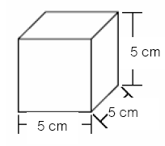
ความหนาแน่นของก้อนโลหะเป็นเท่าไร
คำตอบ _______________ g/cm³

การตรวจให้คะแนน
คำตอบถูก
􀂃 19.2 g/cm3
􀂃 19 g/cm3 [คิดเป็นจำนวนเต็มที่ใกล้เคียงที่สุด]
คำตอบผิด
􀂃 แสดงวิธีหาค่าความหนาแน่น (มวล/ปริมาตร) แต่ไม่คำนวณค่าความหนาแน่น หรือคำนวณผิด
􀂃 125 [คำนวณปริมาตรแต่ไม่คำนวณความหนาแน่น]
􀂃 19.3 [ไม่ได้แสดงวิธีคิด ลอกความหนาแน่นจากตารางมาตอบ]
􀂃 คำตอบผิดอื่น ๆ

ข้อ 2 | เนื้อหาสาระ | หัวข้อหลัก | การคิด
 | ฟิสิกส์ | แรงและการเคลื่อนที่ | การให้เหตุผลและการวิเคราะห์

มงกุฎโลหะ: การหาปริมาตรของมงกุฎโลหะ
นักวิทยาศาสตร์จำเป็นต้องหาปริมาตรของมงกุฎเพื่อที่จะทราบความหนาแน่นของโลหะ
นักวิทยาศาสตร์มีวัสดุและอุปกรณ์เหล่านี้ สำหรับใช้หาปริมาตร
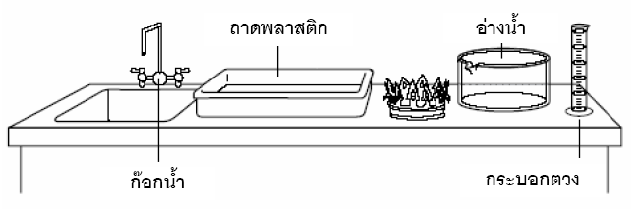
จงบรรยายวิธีที่นักวิทยาศาสตร์อาจจะใช้ เพื่อหาปริมาตรของมงกุฎ โดยใช้อุปกรณ์ที่มีให้นักเรียน
อาจจะวาดแผนภาพเพื่อประกอบคำบรรยายก็ได้
การตรวจให้คะแนน
คำตอบที่ได้คะแนนเต็มต้องบรรยายถึง หรือเขียนแผนภาพแสดงการแทนที่น้ำ และบ่งชี้ชัดเจนถึงการหาปริมาตรของมงกุฎ แม้คำตอบจะบอกถึงการใช้อุปกรณ์อื่นๆ นอกจากที่กำหนด (เช่น ไม้บรรทัด ปากกาเขียนเครื่องหมาย ฯลฯ)
คำตอบที่บอกว่าใช้การแทนที่ หรือภาพที่แสดงการแทนที่ โดยไม่บรรยายวิธีทำหรือขั้นตอนการทำ ให้ได้คะแนนบางส่วน
คำตอบถูก
􀂃 บรรยายถึง หรือเขียนแผนภาพแสดงขั้นตอนการแทนที่น้ำ ใช้วิธีวัดความสูงของระดับน้ำที่เปลี่ยนแปลง
1) ใส่น้ำลงในอ่าง (ถาด ฯลฯ) ทำเครื่องหมายระดับน้ำไว้
2) ใส่มงกุฎลงในน้ำ (อ่าง ถาด) ทำเครื่องหมายระดับน้ำใหม่
3) วัดความแตกต่างของปริมาตร ก่อนและหลังใส่มงกุฎลงในน้ำ
􀂃 บรรยายถึง หรือเขียนแผนภาพแสดงขั้นตอนการแทนที่น้ำ ใช้วิธีให้น้ำล้นออกมา
1) ใส่น้ำลงในอ่างน้ำจนเต็ม
2) ใส่มงกุฎลงในอ่างน้ำ เก็บน้ำที่ล้นออกมา
3) ใช้กระบอกตวงวัดปริมาตรของน้ำที่ไหลล้นออกมา
􀂃 คำตอบถูกอื่น ๆ
คำตอบได้คะแนนบางส่วน
􀂃 บรรยายหรือเขียนภาพที่มีการแทนที่น้ำ แต่ไม่มีคำบรรยาย หรือมีไม่พอเพียง หรือไม่บอกขั้นตอนของการวัดเพื่อหาปริมาตร เช่น
o ใส่น้ำลงในอ่าง แล้วใส่มงกุฎลงไป วัดว่าระดับน้ำสูงขึ้นเท่าไร
o ใส่มงกุฎลงในอ่างที่มีน้ำเต็ม ดูว่าน้ำล้นออกเท่าไร
􀂃 คำตอบอื่นที่มีส่วนถูกแต่บรรยายไม่ครบขั้นตอนๆ
คำตอบผิด
􀂃 พูดถึงการใส่มงกุฎลงในอ่าง (ถาด หรือภาชนะอื่น) ที่มีน้ำ โดยไม่บอกเรื่องระดับน้ำที่เพิ่มขึ้น หรือปริมาณน้ำที่ล้นออก และไม่บอกขั้นตอนการวัดปริมาตร เช่น
o เติมน้ำลงในอ่างน้ำจนเต็ม แล้วใส่มงกุฎลงไป จะได้ปริมาตรของมงกุฎ
􀂃 คำตอบผิดอื่น ๆ

ข้อ 3 | เนื้อหาสาระ | หัวข้อหลัก | การคิด
 | ฟิสิกส์ | แรงและการเคลื่อนที่ | การเข้าใจแนวคิด
มงกุฎโลหะ: ทำไมนักวิทยาศาสตร์ต้องวัดซ้ำๆ
นักวิทยาศาสตร์วัดปริมาตรของมงกุฎห้าครั้ง และคำนวณความหนาแน่นในแต่ละครั้งของการวัด
ปริมาตร ได้ผลดังในตารางข้างล่าง

การวัดครั้งที่ | ปริมาตรของมงกุฎ (cm³ ) | ความหนาแน่น (g/cm³ )
1 | 202 | 11.88
2 | 200 | 12.00
3 | 201 | 11.94
4 | 198 | 12.12
5 | 199 | 12.06

ก. ทำไมนักวิทยาศาสตร์ต้องวัดปริมาตรถึงห้าครั้ง
ข. นักวิทยาศาสตร์รายงานต่อพระราชาว่า ความหนาแน่นของมงกุฎ คือ 12.00 g/cm3 จงแสดงให้เห็นว่านักวิทยาศาสตร์ใช้ผลที่ได้ มาทำให้ได้ค่าความหนาแน่นนี้อย่างไร
การตรวจให้คะแนน
ข้อ ก. (การวัดซ้ำ)
คำตอบถูก
􀂃 คำตอบที่ได้คะแนนเต็มต้องอ้างถึงความถูกต้อง ความแม่นยำ ความเชื่อถือได้ ป้องกันความผิดพลาด หรือความไม่แน่นอนจากการทดลอง ของการวัด หรือเหตุผลทำนองเดียวกัน เช่น
o เพราะว่าอาจมีความผิดพลาดจากการทดลอง จึงวัดห้าครั้งและสามารถคำนวณค่าเฉลี่ย และสามารถรู้ค่าความคลาดเคลื่อน (ความผิดพลาด) ได้ด้วย
o แต่ละครั้งที่วัด จะได้ค่าใกล้เคียงกัน แต่ไม่ตรงกันทีเดียว ดังนั้นการวัดหลายครั้งจึงมั่นใจได้มากกว่า
o ต้องการคำตอบที่ถูกต้องมากขึ้น
o ต้องการหาปริมาตรที่ถูกต้องมากขึ้น
o เพื่อให้เชื่อถือได้มากขึ้น
􀂃 อ้างถึงเฉพาะการคำนวณ ค่าเฉลี่ย หรือค่ากลาง หรือช่วงพิสัย เช่น
o เพื่อหาปริมาตรเฉลี่ย
o เพื่อคำนวณค่ากลาง
􀂃 คำตอบถูกอื่น ๆ

คำตอบผิด
􀂃 อ้างถึงความผิด หรือการเปลี่ยนแปลงของการวัด โดยไม่พูดถึงการเฉลี่ย ความถูกต้อง ความแม่นยำ ความเชื่อถือได้ ป้องกันความผิดพลาด หรือความไม่แน่นอน เช่น
o เผื่อว่ามีการวัดผิดเกิดขึ้น
o เพื่อให้แน่ใจว่าไม่มีการเปลี่ยนแปลง
o เพื่อให้มั่นใจว่าได้คำตอบถูกและตัวผู้ทดลองจะไม่มีความผิด
o เพื่อให้แน่ใจว่าทำถูกแล้ว
o เพื่อตรวจสอบว่าวัดถูกหรือไม่
􀂃 อ้างถึงการทดลองที่ถูกต้อง เที่ยงตรงแต่ไม่พูดถึงการคำนวณค่าเฉลี่ย ความแม่นยำ ความเชื่อถือได้ ป้องกันความผิดพลาด หรือความไม่แน่นอน เช่น
o เพื่อให้แน่ใจว่าเป็นการทดลองที่ถูกต้อง
􀂃 คำตอบผิดอื่น ๆ
....................................................................................................................................................
การให้คะแนน ข้อ ข. (ค่าความหนาแน่นของมงกุฎ)
คำตอบถูก
􀂃 แสดงวิธีคำนวณค่าเฉลี่ยที่ถูกต้อง เช่น
o รวมค่าความหนาแน่น 5 ค่าเข้าด้วยกันแล้วหารด้วย 5 เพื่อหาค่าเฉลี่ย (11.88 + 12.00 + 11.94 +
12.12 + 12.06) = 60. และ 60/5 =12.0
􀂃 คำตอบถูกอื่น ๆ
คำตอบผิด
􀂃 บอกว่าเป็นค่าเฉลี่ย โดยไม่แสดงวิธีทำ หรือวิธีทำผิด เช่น
o เขาหาค่าเฉลี่ย ของความหนาแน่นทั้ง 5 ค่า
􀂃 แสดงวิธีหาความหนาแน่น โดยไม่มีการหาค่าเฉลี่ยหรือค่ากลาง เช่น
o เขาเอาค่ามวลมาหารด้วยปริมาตร
o 2400/200 = 12.0
􀂃 คำตอบผิดอื่น ๆ

ภาคผนวก จ
- ผลการประเมินความสอดคล้องระหว่างแบบทดสอบความรู้ด้านวิทยาศาสตร์
กับจุดประสงค์การเรียนรู้ตามกรอบการประเมินความรู้ด้านวิทยาศาสตร์

ตารางที่ 4 ผลการประเมินความสอดคล้องระหว่างแบบทดสอบการเรียนรู้วิทยาศาสตร์กับจุดประสงค์การเรียนรู้ตามกรอบการประเมินความรู้ด้านวิทยาศาสตร์ (ข้อสอบปรนัย)

ข้อสอบที่ | ความคิดเห็นของผู้เชี่ยวชาญ |  |  |  |  | รวม | IOC | สรุปผล
 | คนที่ 1 | คนที่ 2 |  | คนที่ 3
1 | 1 | 1 |  | 1 |  | 3 | 1.00 | ใช้ได้
2 | 1 | 1 |  | 0 |  | 2 | 0.67 | ใช้ได้
3 | 1 | 0 |  | 1 |  | 2 | 0.67 | ใช้ได้
4 | 1 | 1 |  | 0 |  | 2 | 0.67 | ใช้ได้
5 | 1 | 1 |  | 1 |  | 3 | 1.00 | ใช้ได้
6 | 0 | 1 |  | 1 |  | 2 | 0.67 | ใช้ได้
7 | 1 | 1 |  | 0 |  | 2 | 0.67 | ใช้ได้
8 | 1 | 1 |  | 1 |  | 3 | 1.00 | ใช้ได้
9 | 1 | 0 |  | 1 |  | 2 | 0.67 | ใช้ได้
10 | 1 | 1 |  | 0 |  | 2 | 0.67 | ใช้ได้
11 | 1 | 0 |  | 1 |  | 2 | 0.67 | ใช้ได้
12 | 1 | 1 |  | 1 |  | 3 | 1.00 | ใช้ได้
13 | 0 | 1 |  | 1 |  | 2 | 0.67 | ใช้ได้
14 | 1 | 1 |  | 1 |  | 3 | 1.00 | ใช้ได้
15 | 1 | 1 |  | 1 |  | 3 | 1.00 | ใช้ได้
16 | 1 | 1 |  | 0 |  | 2 | 0.67 | ใช้ได้
17 | 1 | 1 |  | 1 |  | 3 | 1.00 | ใช้ได้
18 | 1 | 1 |  | 0 |  | 2 | 0.67 | ใช้ได้
19 | 1 | 1 |  | 1 |  | 3 | 1.00 | ใช้ได้
20 | 1 | 1 |  | 0 |  | 2 | 0.67 | ใช้ได้
21 | 0 | 1 |  | 1 |  | 2 | 0.67 | ใช้ได้
22 | 1 | 1 |  | 1 |  | 3 | 1.00 | ใช้ได้
23 | 1 | 0 |  | 1 |  | 2 | 0.67 | ใช้ได้
24 | 1 | 1 |  | 1 |  | 3 | 1.00 | ใช้ได้
ข้อสอบที่ | ความคิดเห็นของผู้เชี่ยวชาญ |  |  |  |  | รวม | IOC | สรุปผล
 | คนที่ 1 |  | คนที่ 2 |  | คนที่ 3
25 | 1 |  | 1 |  | 0 | 2 | 0.67 | ใช้ได้
26 | 1 |  | 1 |  | 0 | 2 | 0.67 | ใช้ได้
27 | 1 |  | 1 |  | 1 | 3 | 1.00 | ใช้ได้
28 | 1 |  | 1 |  | 1 | 3 | 1.00 | ใช้ได้
29 | 1 |  | 1 |  | 0 | 2 | 0.67 | ใช้ได้
30 | 1 |  | 1 |  | 0 | 2 | 0.67 | ใช้ได้
31 | 0 |  | 1 |  | 1 | 2 | 0.67 | ใช้ได้
32 | 1 |  | 1 |  | 1 | 3 | 1.00 | ใช้ได้
33 | 1 |  | 0 |  | 1 | 2 | 0.67 | ใช้ได้
34 | 1 |  | 1 |  | 1 | 3 | 1.00 | ใช้ได้
35 | 1 |  | 1 |  | 0 | 2 | 0.67 | ใช้ได้
36 | 1 |  | 0 |  | 1 | 2 | 0.67 | ใช้ได้
37 | 1 |  | 1 |  | 1 | 3 | 1.00 | ใช้ได้
38 | 0 |  | 1 |  | 1 | 2 | 0.67 | ใช้ได้
39 | 0 |  | 1 |  | 1 | 2 | 0.67 | ใช้ได้
40 | 1 |  | 1 |  | 0 | 2 | 0.67 | ใช้ได้
41 | 0 |  | 1 |  | 1 | 2 | 0.67 | ใช้ได้
42 | 1 |  | 1 |  | 1 | 3 | 1.00 | ใช้ได้
43 | 1 |  | 0 |  | 1 | 2 | 0.67 | ใช้ได้
44 | 1 |  | 1 |  | 1 | 3 | 1.00 | ใช้ได้
45 | 1 |  | 1 |  | 0 | 2 | 0.67 | ใช้ได้
46 | 1 |  | 1 |  | 0 | 2 | 0.67 | ใช้ได้
47 | 0 |  | 1 |  | 1 | 2 | 0.67 | ใช้ได้
48 | 1 |  | 1 |  | 1 | 3 | 1.00 | ใช้ได้
49 | 1 |  | 0 |  | 1 | 2 | 0.67 | ใช้ได้
50 | 1 |  | 1 |  | 0 | 2 | 0.67 | ใช้ได้
ตารางที่ 5 ผลการประเมินความสอดคล้องระหว่างแบบทดสอบการเรียนรู้วิทยาศาสตร์กับจุดประสงค์การเรียนรู้ตามกรอบการประเมินความรู้ด้านวิทยาศาสตร์ (ข้อสอบอัตนัย)

ข้อสอบที่ | ความคิดเห็นของผู้เชี่ยวชาญ |  |  |  |  | รวม | IOC | สรุปผล
 | คนที่ 1 | คนที่ 2 |  | คนที่ 3
1 | 0 | 1 |  | 1 |  | 2 | 0.67 | ใช้ได้
2 | 1 | 1 |  | 1 |  | 3 | 1.00 | ใช้ได้
3 | 1 | 1 |  | 0 |  | 2 | 0.67 | ใช้ได้
4 | 1 | 1 |  | 1 |  | 3 | 1.00 | ใช้ได้
5 | 1 | 1 |  | 0 |  | 2 | 0.67 | ใช้ได้
6 | 1 | 1 |  | 0 |  | 2 | 0.67 | ใช้ได้
7 | 1 | 1 |  | 1 |  | 3 | 1.00 | ใช้ได้
8 | 0 | 1 |  | 1 |  | 2 | 0.67 | ใช้ได้
9 | 0 | 1 |  | 1 |  | 2 | 0.67 | ใช้ได้
10 | 1 | 1 |  | 0 |  | 2 | 0.67 | ใช้ได้
11 | 1 | 1 |  | 0 |  | 2 | 0.67 | ใช้ได้
12 | 1 | 1 |  | 1 |  | 3 | 1.00 | ใช้ได้
13 | 1 | 0 |  | 1 |  | 2 | 0.67 | ใช้ได้
14 | 1 | 1 |  | 1 |  | 3 | 1.00 | ใช้ได้
15 | 1 | 1 |  | 0 |  | 2 | 0.67 | ใช้ได้
16 | 1 | 1 |  | 0 |  | 2 | 0.67 | ใช้ได้
17 | 1 | 1 |  | 0 |  | 2 | 0.67 | ใช้ได้
18 | 1 | 1 |  | 1 |  | 3 | 1.00 | ใช้ได้
19 | 1 | 0 |  | 1 |  | 2 | 0.67 | ใช้ได้
20 | 1 | 1 |  | 0 |  | 2 | 0.67 | ใช้ได้
21 | 1 | 0 |  | 1 |  | 2 | 0.67 | ใช้ได้
22 | 1 | 1 |  | 0 |  | 2 | 0.67 | ใช้ได้
23 | 0 | 1 |  | 1 |  | 2 | 0.67 | ใช้ได้
24 | 1 | 1 |  | 1 |  | 3 | 1.00 | ใช้ได้
ข้อสอบที่ | ความคิดเห็นของผู้เชี่ยวชาญ |  |  |  |  | รวม | IOC | สรุปผล
 | คนที่ 1 |  | คนที่ 2 |  | คนที่ 3
25 | 1 |  | 0 |  | 1 | 2 | 0.67 | ใช้ได้
26 | 1 |  | 1 |  | 0 | 2 | 0.67 | ใช้ได้
27 | 1 |  | 0 |  | 1 | 2 | 0.67 | ใช้ได้
28 | 1 |  | 1 |  | 1 | 3 | 1.00 | ใช้ได้
29 | 1 |  | 1 |  | 0 | 2 | 0.67 | ใช้ได้
30 | 1 |  | 1 |  | 1 | 3 | 1.00 | ใช้ได้
31 | 1 |  | 1 |  | 1 | 3 | 1.00 | ใช้ได้
32 | 1 |  | 1 |  | 0 | 2 | 0.67 | ใช้ได้
33 | 1 |  | 1 |  | 1 | 3 | 1.00 | ใช้ได้
34 | 1 |  | 1 |  | 1 | 3 | 1.00 | ใช้ได้
35 | 1 |  | 1 |  | 0 | 2 | 0.67 | ใช้ได้
36 | 1 |  | 1 |  | 0 | 2 | 0.67 | ใช้ได้
37 | 1 |  | 1 |  | 1 | 3 | 1.00 | ใช้ได้
38 | 1 |  | 0 |  | 1 | 2 | 0.67 | ใช้ได้
39 | 1 |  | 1 |  | 1 | 3 | 1.00 | ใช้ได้
40 | 1 |  | 1 |  | 0 | 2 | 0.67 | ใช้ได้

ภาคผนวก ฉ
- ผลการวิเคราะห์ค่าความยากและอำนาจจำแนกของแบบทดสอบความรู้วิทยาศาสตร์กับจุดประสงค์การเรียนรู้ ตามกรอบประเมินความรู้ด้านวิทยาศาสตร์

ตารางที่ 6 ผลการวิเคราะห์ค่าความยากและอำนาจจำแนกของแบบทดสอบความรู้วิทยาศาสตร์กับจุดประสงค์การเรียนรู้ ตามกรอบประเมินความรู้ด้านวิทยาศาสตร์ (ข้อสอบปรนัย)

ข้อที่ | ค่าความยากง่าย | อำนาจจำแนก | ข้อที่ | ค่าความยากง่าย | อำนาจจำแนก
1 | 0.76 | 0.31 | 23 | 0.50 | 0.46
2 | 0.47 | 0.63 | 24 | 0.66 | 0.40
3 | 0.71 | 0.47 | 25 | 0.56 | 0.40
4 | 0.51 | 0.37 | 26 | 0.72 | 0.56
5 | 0.73 | 0.52 | 27 | 0.66 | 0.33
6 | 0.76 | 0.26 | 28 | 0.56 | 0.40
7 | 0.60 | 0.45 | 29 | 0.73 | 0.46
8 | 0.73 | 0.42 | 30 | 0.66 | 0.40
9 | 0.68 | 0.52 | 31 | 0.70 | 0.33
10 | 0.57 | 0.52 | 32 | 0.63 | 0.40
11 | 0.50 | 0.57 | 33 | 0.71 | 0.47
12 | 0.73 | 0.31 | 34 | 0.76 | 0.37
13 | 0.37 | 0.42 | 35 | 0.73 | 0.52
14 | 0.29 | 0.37 | 36 | 0.76 | 0.40
15 | 0.52 | 0.63 | 37 | 0.48 | 0.57
16 | 0.62 | 0.57 | 38 | 0.73 | 0.42
17 | 0.40 | 0.62 | 39 | 0.68 | 0.52
18 | 0.73 | 0.42 | 40 | 0.57 | 0.52
19 | 0.68 | 0.52 | 41 | 0.71 | 0.47
20 | 0.57 | 0.52 | 42 | 0.28 | 0.47
21 | 0.50 | 0.57 | 43 | 0.66 | 0.33
22 | 0.73 | 0.31

ความเชื่อมั่นของแบบทดสอบทั้งฉบับ (Lovett Reliability) = 0.8635

ตารางที่ 7 ผลการวิเคราะห์ค่าความยากและอำนาจจำแนกของแบบทดสอบความรู้วิทยาศาสตร์กับจุดประสงค์การเรียนรู้ ตามกรอบประเมินการรู้วิชาเฉพาะด้านวิทยาศาสตร์ (ข้อสอบอัตนัย)

ข้อที่ | ค่าความยากง่าย | อำนาจจำแนก | ข้อที่ | ค่าความยากง่าย | อำนาจจำแนก
1 | 0.68 | 0.52 | 17 | 0.32 | 0.65
2 | 0.45 | 0.62 | 18 | 0.56 | 0.33
3 | 0.70 | 0.42 | 19 | 0.52 | 0.61
4 | 0.64 | 0.32 | 20 | 0.47 | 0.51
5 | 0.56 | 0.33 | 21 | 0.68 | 0.75
6 | 0.66 | 0.40 | 22 | 0.73 | 0.52
7 | 0.70 | 0.46 | 23 | 0.76 | 0.26
8 | 0.54 | 0.48 | 24 | 0.62 | 0.45
9 | 0.56 | 0.32 | 25 | 0.45 | 0.68
10 | 0.41 | 0.67 | 26 | 0.57 | 0.75
11 | 0.72 | 0.49 | 27 | 0.70 | 0.46
12 | 0.56 | 0.33 | 28 | 0.66 | 0.40
13 | 0.70 | 0.46 | 29 | 0.56 | 0.33
14 | 0.28 | 0.35 | 30 | 0.70 | 0.46
15 | 0.56 | 0.33 | 31 | 0.75 | 0.28
16 | 0.70 | 0.46

ความเชื่อมั่นของแบบทดสอบทั้งฉบับ (Coefficient Alpha) = 0.859

ภาคผนวก ช
- ภาพกิจกรรมการอบรมโครงการอบรมเชิงปฏิบัติการ STEM Education ณ ห้องประชุมชั้น 2 อาคารสิริวิชชญากร คณะครุศาสตร์ มหาวิทยาลัยราชภัฏบุรีรัมย์
วันที่ 25-26 ตุลาคม 2561
- ภาพกิจกรรมการเรียนการสอนโครงงานวิทยาศาสตร์ตามแนวทางสะเต็มศึกษาของ นักศึกษาครูวิทยาศาสตร์ โรงเรียนสาธิตมหาวิทยาลัยราชภัฏบุรีรัมย์

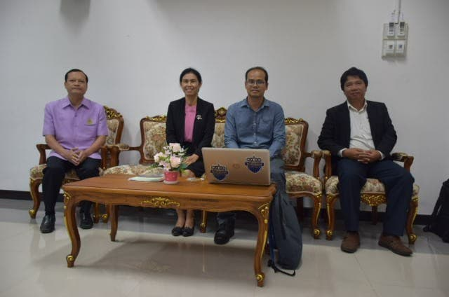
โครงการอบรมเชิงปฏิบัติการ STEM Education สำหรับการจัดกิจกรรมการเรียนรู้ คณะบดีคณะครุศาสตร์ ผู้อำนวยการโรงเรียนสาธิตมหาวิทยาลัยราชภัฏบุรีรัมย์ และนักวิจัย
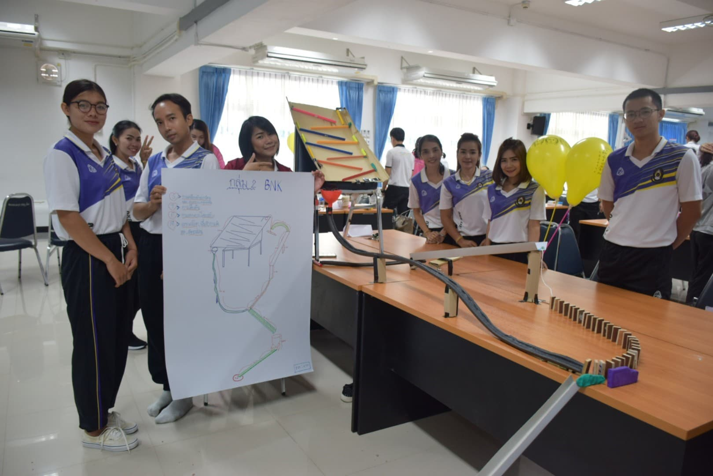
นักศึกษาครูสาขาต่าง ๆ ร่วมฝึกปฏิบัติกิจกรรมการเรียนรู้ตามแนวทางสะเต็มศึกษา

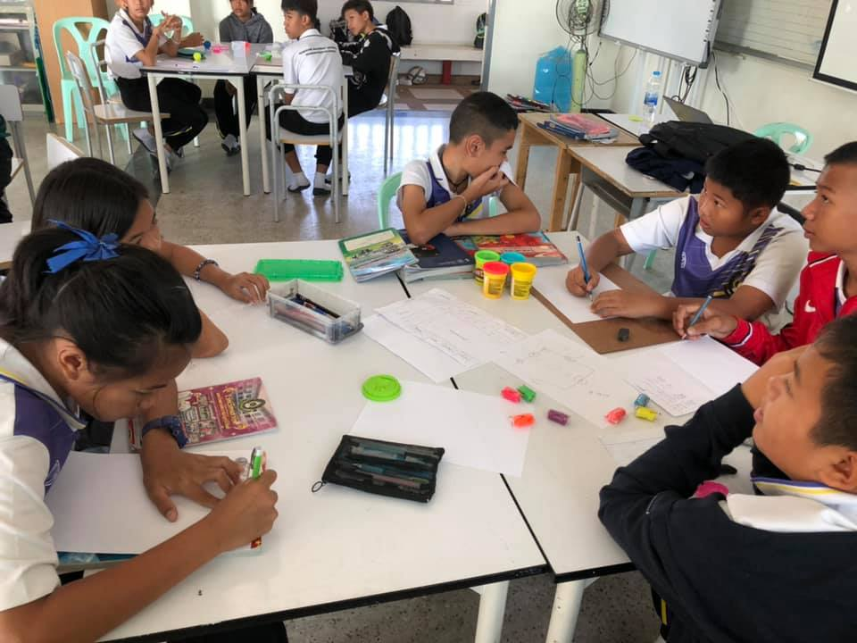

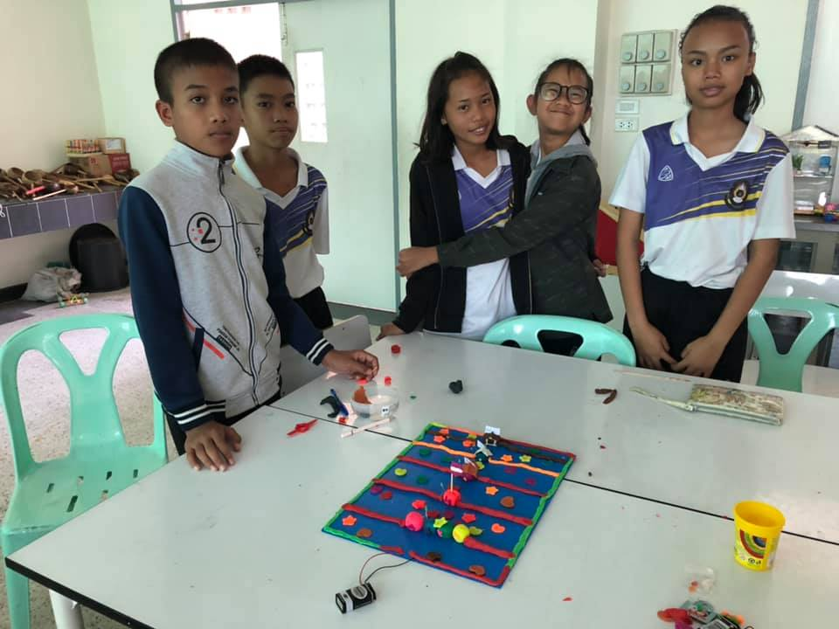
นักเรียนฝึกปฏิบัติกิจกรรมการเรียนรู้ตามแนวทางสะเต็มศึกษา เรื่อง วงจรไฟฟ้าอย่างง่ายจากแป้งโดว์
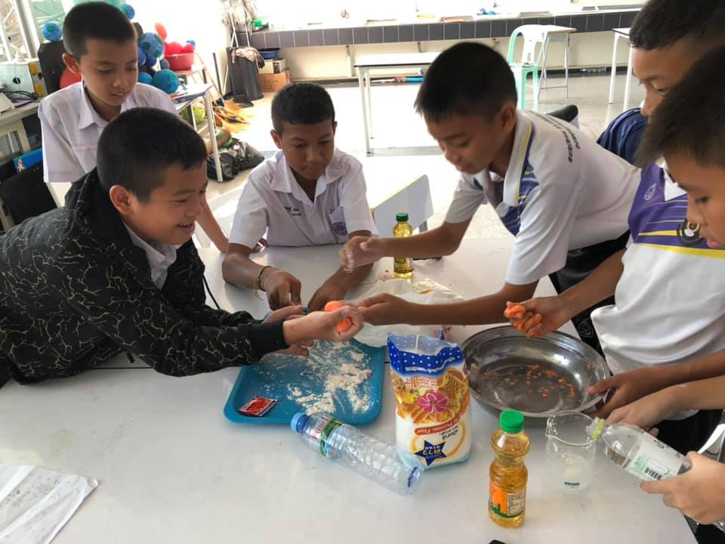

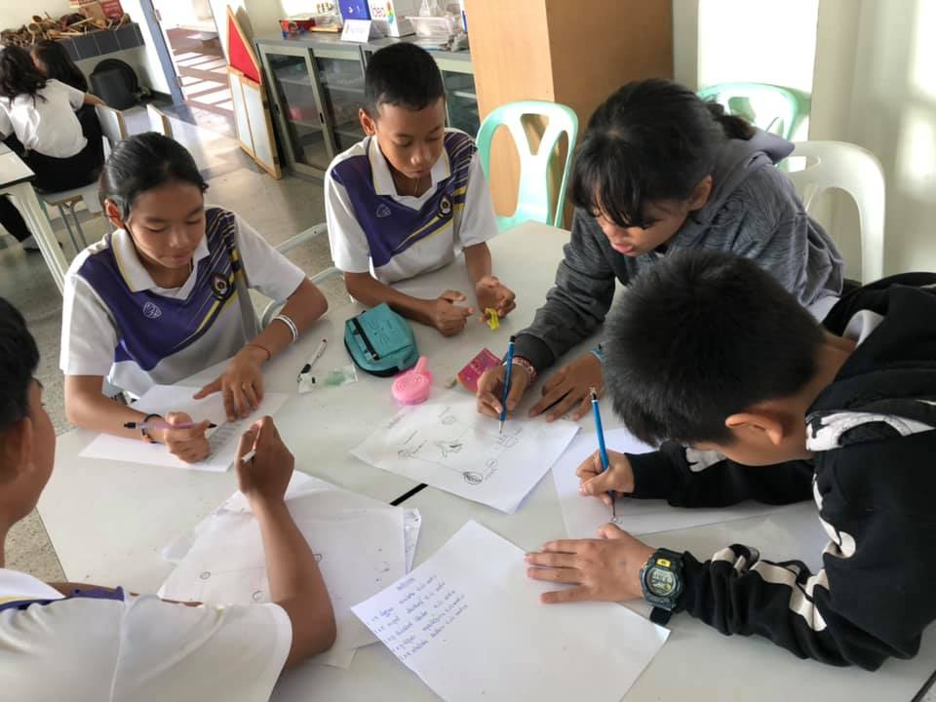

นักเรียนฝึกปฏิบัติกิจกรรมการเรียนรู้ตามแนวทางสะเต็มศึกษา เรื่อง วงจรไฟฟ้าอย่างง่ายจากแป้งโดว์

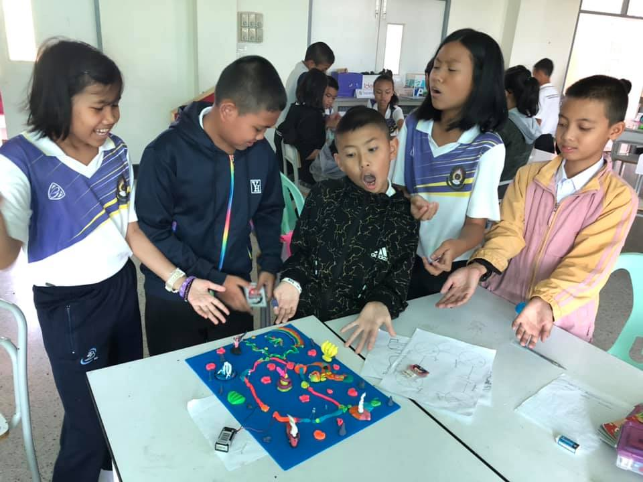

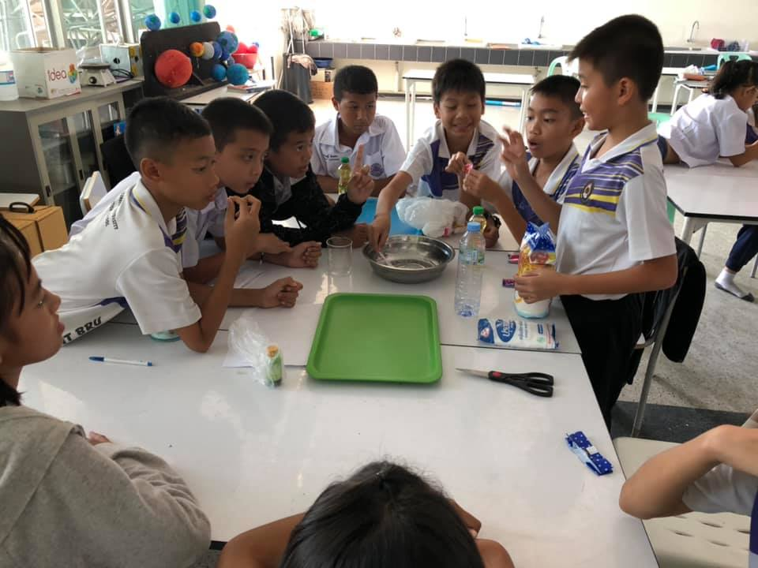

นักเรียนฝึกปฏิบัติกิจกรรมการเรียนรู้ตามแนวทางสะเต็มศึกษา เรื่อง วงจรไฟฟ้าอย่างง่ายจากแป้งโดว์

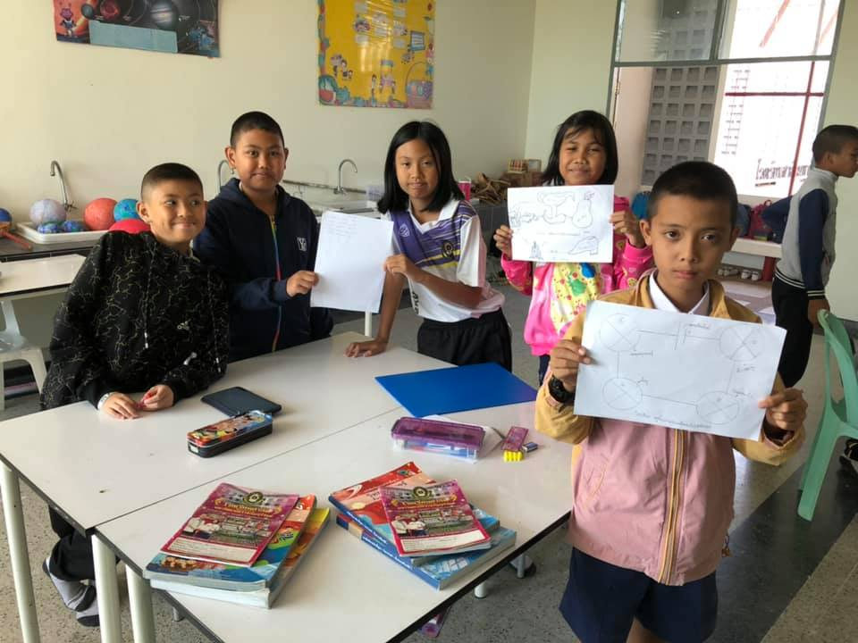

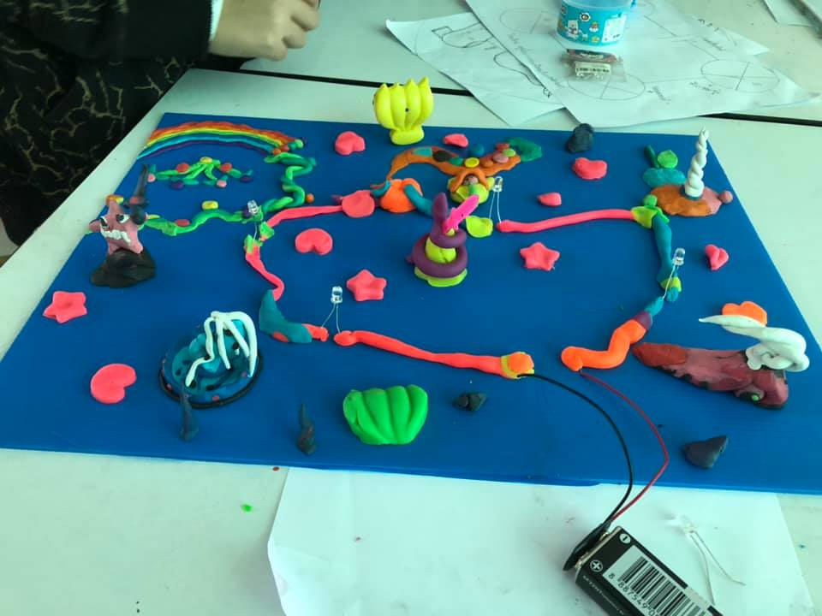
ภาพผลงานการออกิ้นงานของนักเรียน เรื่อง วงจรไฟฟ้าอย่างง่ายจากแป้งโดว์

